**Санкт‑Петербургское государственное унитарное предприятие**

**«Санкт‑Петербургский информационно‑аналитический центр»**

**(СПб ГУП «СПб ИАЦ»)**

ПРОГРАММА ДЛЯ ЭВМ

**ПРОГРАММНЫЙ КОМПОНЕНТ «СИСТЕМА ВЕДОМСТВЕННОГО КОНТРОЛЯ   
ЗА ТРУДОВЫМ ЗАКОНОДАТЕЛЬСТВОМ»**

РУКОВОДСТВО ПОЛЬЗОВАТЕЛЯ

На 58 листах

Содержание

Термины и определения 5

Обозначения и сокращения 6

1 Введение 7

1.1 Краткое описание возможностей 7

1.2 Уровень подготовки пользователя 7

1.3 Перечень эксплуатационной документации 7

2 Назначение и условия применения 8

3 Описание операций 9

3.1 Регистрация и авторизация пользователя 9

3.2 Регистрация пользователя посредством подачи заявки 9

3.3 Авторизация пользователя 12

3.4 Описание выполняемых функций, задач и их комплексов для роли «Сотрудник ИОГВ» 12

3.4.1 Описание Системы по работе с контрольно-надзорными мероприятиями 12

3.4.2 Главное меню Системы по работе с контрольно-надзорными мероприятиями 14

3.4.3 Описание разделов меню 14

3.4.4 Журнал «Реестр ИОГВ» 15

3.4.5 Карточка ИОГВ 15

3.4.6 Журнал «Реестр подведомственных организаций» 17

3.4.7 Карточка подведомственной организации 18

3.4.8 Журнал контрольно-надзорных мероприятий 19

3.4.9 Карточка контрольно-надзорного мероприятия 20

3.4.10 Журнал правовых актов проведения мероприятий 21

3.4.11 Карточка правового акта проведения мероприятия 22

3.4.12 Журнал актов проведения мероприятий 23

3.4.13 Карточка акта проведения мероприятия 23

3.4.14 Журнал нарушений 25

3.4.15 Карточка нарушения 26

3.4.16 Журнал планов проведения плановых контрольно-надзорных мероприятий 27

3.4.17 Карточка плана проведения плановых контрольно-надзорных мероприятий 27

3.4.18 Отчеты 29

3.4.19 Уведомления 33

3.4.20 Запросы. Отправка запроса и согласование ответа на запрос 34

3.4.21 Согласование планов КНМ 35

3.5 Описание выполняемых функций, задач и их комплексов для роли «Сотрудник подведомственной организации» 36

3.5.1 Описание Системы по работе с контрольно-надзорными мероприятиями 36

3.5.2 Главное меню Системы по работе с контрольно-надзорными мероприятиями 36

3.5.3 Описание разделов меню 36

3.5.4 Журнал «Реестр ИОГВ» 36

3.5.5 Карточка ИОГВ 36

3.5.6 Раздел «Реестр подведомственных организаций» 36

3.5.7 Карточка подведомственной организации 37

3.5.8 Журнал контрольно-надзорных мероприятий 37

3.5.9 Карточка контрольно-надзорного мероприятия 37

3.5.10 Журнал актов проведения мероприятий 37

3.5.11 Карточка акта проведения мероприятия 37

3.5.12 Журнал нарушений 37

3.5.13 Карточка нарушения 37

3.5.14 Журнал планов проведения плановых контрольно-надзорных мероприятий 37

3.5.15 Карточка плана проведения плановых контрольно-надзорных мероприятий 37

3.5.16 Отчеты 37

3.5.17 Уведомления 37

3.5.18 Запросы. Отправка ответа на запрос 38

3.6 Описание выполняемых функций, задач и их комплексов для роли «Сотрудник ответственного ИОГВ» 39

3.6.1 Описание Системы по работе с контрольно-надзорными мероприятиями 39

3.6.2 Главное меню системы 39

3.6.3 Описание разделов меню 39

3.6.4 Журнал «Реестр ИОГВ» 39

3.6.5 Карточка ИОГВ 40

3.6.6 Раздел «Реестр подведомственных организаций» 40

3.6.7 Карточка подведомственной организации 40

3.6.8 Журнал контрольно-надзорных мероприятий 40

3.6.9 Карточка контрольно-надзорного мероприятия 40

3.6.10 Журнал актов проведения мероприятий 40

3.6.11 Карточка акта проведения мероприятия 40

3.6.12 Журнал нарушений 40

3.6.13 Карточка нарушения 40

3.6.14 Журнал планов проведения плановых контрольно-надзорных мероприятий 40

3.6.15 Карточка плана проведения плановых контрольно-надзорных мероприятий 40

3.6.16 Отчеты 40

3.6.17 Администрирование печатных форм 45

3.6.18 Администрирование отчетных форм 46

3.6.19 Уведомления 46

3.6.20 Администрирование производственного календаря 46

3.7 Описание выполняемых функций, задач и их комплексов для роли «Администратор» 47

3.7.1 Описание Системы по работе с контрольно-надзорными мероприятиями 47

3.7.2 Главное меню 47

3.7.3 Описание разделов меню 47

3.7.4 Журнал «Реестр ИОГВ» 48

3.7.5 Карточка ИОГВ 48

3.7.6 Раздел «Реестр подведомственных организаций» 48

3.7.7 Карточка подведомственной организации 48

3.7.8 Журнал контрольно-надзорных мероприятий 48

3.7.9 Карточка контрольно-надзорного мероприятия 48

3.7.10 Журнал актов проведения мероприятий 48

3.7.11 Карточка акта проведения мероприятия 48

3.7.12 Журнал нарушений 48

3.7.13 Карточка нарушения 49

3.7.14 Журнал планов проведения плановых контрольно-надзорных мероприятий 49

3.7.15 Карточка плана проведения плановых контрольно-надзорных мероприятий 49

3.7.16 Отчеты 49

3.7.17 Администрирование печатных форм 49

3.7.18 Администрирование отчетных форм 49

3.7.19 Администрирование справочников 49

3.7.20 Настройка производственного календаря 49

3.7.21 Журнал загрузок 52

3.7.22 Согласование заявки пользователя 52

3.7.23 Отклонение заявки пользователя 53

3.7.24 Создание УЗП 53

3.7.25 Редактирование УЗП 54

3.7.26 Массовое создание УЗП 54

3.7.27 Массовое редактирование УЗП 55

4 Аварийные ситуации 57

5 Рекомендации по освоению 58

# Термины и определения

|  |  |
| --- | --- |
| **Термин** | **Определение** |
| **1** | **2** |
| Сайдбар | Боковая колонка веб-страницы с дополнительной информацией, ссылками и кнопками |
| Система, программа | Программный компонент «Система ведомственного контроля за трудовым законодательством» |
| ID | Идентификатор |
| CSV | Текстовый формат, предназначенный для представления табличных данных |
| XLSX | Открытый формат табличных документов, относящийся к группе форматов Open Office XML (OOXML) |

# Обозначения и сокращения

|  |  |
| --- | --- |
| **Сокращение** | **Обозначение** |
| **1** | **2** |
| АРМ | Автоматизированное рабочее место |
| ИОГВ | Исполнительный орган государственной власти |
| КНМ | Контрольное (надзорное) мероприятие |
| ЛКМ | Левая кнопка мыши |
| ОЗУ | Оперативная память; полупроводниковая память, предназначенная для временного хранения программ и данных |
| ОС | Операционная система |
| ПК | Персональный компьютер |
| УЗП | Учетная запись пользователя |
| ЦП | Центральный процессор |

# Введение

Данный документ представляет собой руководство пользователя по работе с веб‑интерфейсом программы «Программный компонент «Система ведомственного контроля за трудовым законодательством».

Документ содержит описание области применения и основных функциональных возможностей программы, сведения о ее назначении и условиях применения, описание элементов пользовательского интерфейса, операций, выполняемых пользователем.

Документ применяется на этапах обучения пользователей работе с программой, а также в процессе ее эксплуатации.

## Краткое описание возможностей

Веб‑интерфейс программы содержит необходимый объем информации в соответствующих разделах, базовый набор сервисов работы с информацией, обеспечивающий требуемую полноту и актуальность информационных и иных услуг, предоставляемых пользователям. Структура представления информации и пользовательские интерфейсы по доступу к ресурсам и сервисам интуитивно понятны широкому кругу пользователей.

## Уровень подготовки пользователя

Для работы с веб‑интерфейсом программы от персонала не требуется специальных технических навыков, знания технологий или программных продуктов, за исключением общих навыков работы с персональным компьютером и стандартным веб‑браузером.

## Перечень эксплуатационной документации

Перечень эксплуатационных документов, с которым необходимо ознакомиться:

1. «Программный компонент «Система ведомственного контроля за трудовым законодательством». Руководство пользователя.

# Назначение и условия применения

Программа предназначена для:

ведения реестра исполнительных органов государственной власти   
и их подведомственных организаций;

ведения плановых и внеплановых КНМ;

ведения правовых актов КНМ;

ведения актов КНМ и фиксирование нарушений;

ведения планов проведения плановых КНМ сотрудниками ИОГВ;

согласования планов проведения плановых КНМ сотрудниками ответственного ИОГВ;

организации передачи данных требуемых для проведения мероприятий   
от сотрудников подведомственных организаций сотрудникам исполнительных органов государственной власти.

формирования и редактирования печатных и отчетных форм;

ведения справочных значений;

получения уведомлений;

аутентификации, идентификации и авторизации пользователя посредством применения единой учетной записи сотрудника ИОГВ, зарегистрированного в Системе;

установления связи пользователя с ИОГВ и подведомственной организацией;

администрирования Системы;

размещения личных кабинетов сотрудников подведомственных организаций.

Областью применения программы является ведомственный контроль в отношении подведомственных организаций в рамках трудового законодательства.

Основные функции программы:

сбор информации для включения в Систему;

хранение информации, содержащейся в Системе;

обработка информации, в том числе формирование отчетов на основании информации, содержащейся в Системе;

предоставление информации, содержащейся в Системе.

Веб‑интерфейс программы состоит из взаимосвязанных страниц, содержащих информацию о контрольно-надзорных мероприятиях, сопровождающих документах и т.п.

Структура веб‑интерфейса программы содержит следующие функциональные элементы:

главная страница;

страницы разделов для поиска и просмотра информации.

Для работы с программой следует запустить интернет‑браузер и ввести в адресной строке URL‑ссылку.

В ходе работы предусматривается использование клавиатуры и мыши.

По умолчанию открывается главная страница веб‑интерфейса программы.

Возможности использования отображаемой на портале информации зависят от роли и прав доступа конкретного пользователя.

# Описание операций

## Регистрация и авторизация пользователя

Для регистрации и авторизации последующих пользователей заведена первая учетная запись пользователя (далее – УЗП) с правами Администратора.

Инструмент регистрации пользователя позволяет:

пользователю самостоятельно подать заявку на регистрацию;

администратору согласовать либо отклонить заявку на регистрацию;

администратору массово создать и отредактировать УЗП пользователей;

Инструмент авторизации пользователя позволяет:

задать новый пароль для УЗП;

получить доступ к Системе в соответствии с ролевой моделью пользователя.

## Регистрация пользователя посредством подачи заявки

Заявкой является УЗП (или карточка пользователя) с указанием значения в виде галочки в атрибуте «Заявка» (тип: чек-бокс).

При вводе url-адреса Системы в строке браузера пользователю отображается страница авторизации (Рисунок 1).

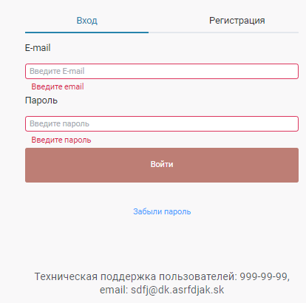

Рисунок 1. Страница авторизации

Пользователь нажимает ЛКМ на вкладку «Регистрация».

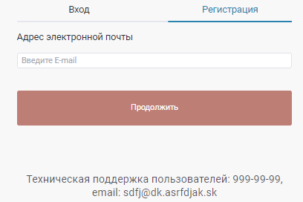

Рисунок 2. Форма регистрации пользователя

Система отобразит форму ввода электронной почты пользователя (Рисунок 2). Пользователь вводит электронную почту в поле, далее нажимает ЛКМ кнопку «Продолжить».

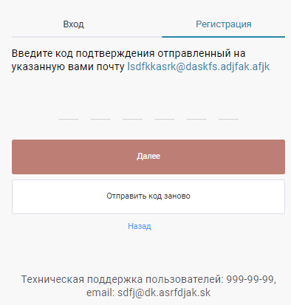

Рисунок 3. Форма ввода кода подтверждения

Система отобразит поле для ввода кода подтверждения (Рисунок 3). На электронную почту пользователя отправится код подтверждения (Рисунок 4).

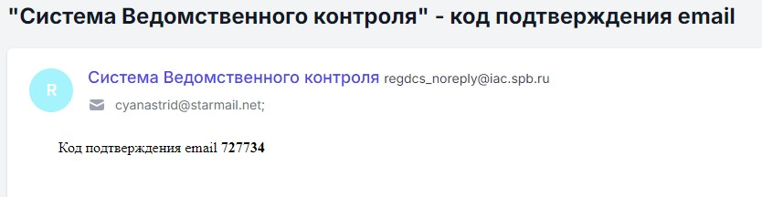

Рисунок 4. Письмо с кодом подтверждения

Дополнительно доступна возможность повторной отправки кода.

Пользователь вводит в поле код подтверждения и нажимает ЛКМ кнопку «Продолжить».

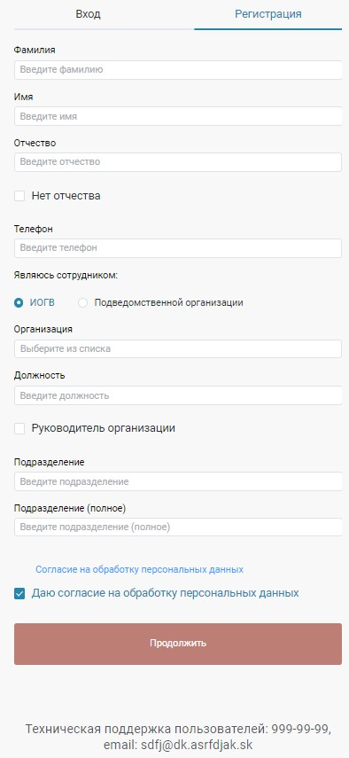

Рисунок 5. Форма регистрации пользователя

Система отобразит на экране форму подачи заявки (Рисунок 5), пользователь заполняет обязательные поля, дополнительно указывая свою принадлежность к организации.

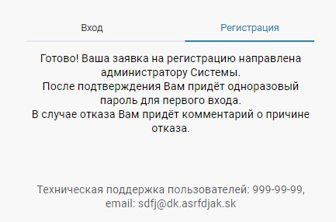

Рисунок 6. Подтверждение формирования заявки

Система отобразит сообщение о том, что заявка сформирована (Рисунок 6). Система сформирует карточку пользователя со значением атрибутов «Статус» - «Черновик», дополнительно назначив роль в соответствии с указанной принадлежностью к организации.

## Авторизация пользователя

При вводе url-адреса Системы в строке браузера пользователю отображается страница авторизации (Рисунок 1).

Пользователь вводит логин/пароль и нажимает ЛКМ на кнопку «Войти».

Отобразится главная страница Системы, права доступа к разделам присвоятся в соответствии с ролевой моделью пользователя.

В случае, если пользователь забыл свой пароль, он нажимает ЛКМ на копке «Забыли пароль?» на странице авторизации.

Далее вводит адрес электронной почты в одноименное поле. Нажимает ЛКМ «Продолжить».

Для пользователя, ранее не зарегистрированного в Системе отобразится следующее информационное сообщение «Данной электронной почты не зарегистрировано в системе».

Для пользователя, зарегистрированного ранее в Системе отобразится следующее информационное сообщение «На адрес электронной почты направлена ссылка смены пароля   
и новый пароль». Дополнительно пользователю будет отправлено письмо, которое содержит значение нового пароля и активную ссылку для его ввода.

Пользователь переходит по ссылке, указывает новый пароль, нажимает ЛКМ «Сохранить».

Далее пользователю требуется пройти процесс авторизации с новым паролем.

## Описание выполняемых функций, задач и их комплексов для роли «Сотрудник ИОГВ»

### Описание Системы по работе с контрольно-надзорными мероприятиями

Главное окно Системы по работе с контрольно-надзорными мероприятиями включает следующие элементы (Рисунок 7):

аббревиатура Системы (Рисунок 7, (1);

главное меню Системы (Рисунок 7, (2);

область навигации между разделами и подразделами (7, (3).

область открытого раздела (Рисунок 7, (4);

указание меню для: текущей УЗП, пункта «Помощь», выход из Системы (Рисунок 7, (4).

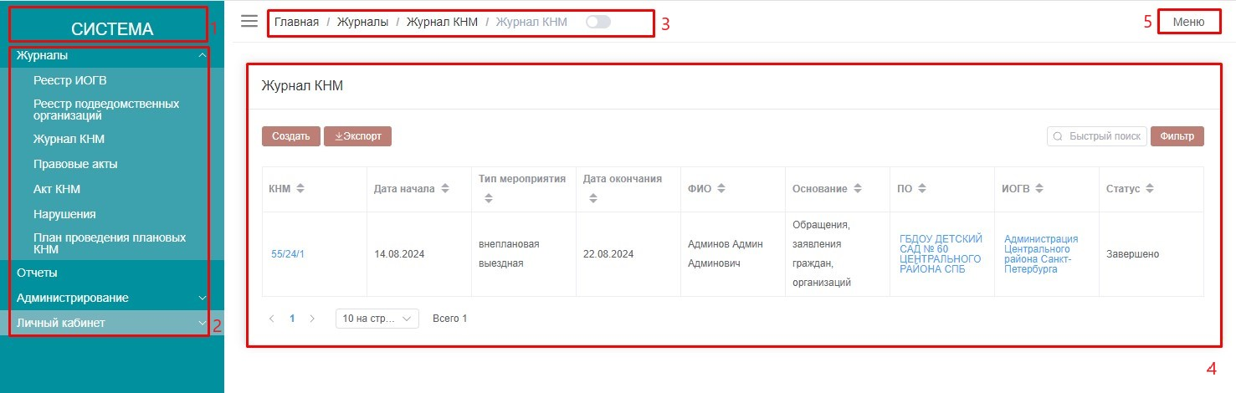

Рисунок 7. Главное окно Системы

При нажатии на пункт «Меню» в правом верхнем углу, отобразится раздел (Рисунок 8) с указанием:

Помощь (в данном пункте в соответствии с ролевой моделью пользователя размещается контактная информация службы технической поддержки пользователя) (Рисунок 9);

УЗП пользователя «Мой профиль» (при нажатии на данный пункт отобразятся данные УЗП пользователя (Рисунок 10);

Выход (при нажатии на данный пункт происходит выход УЗП в Системе).

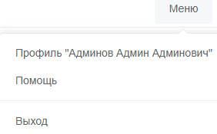

Рисунок 8. Меню для текущей УЗП, в правом верхнем углу

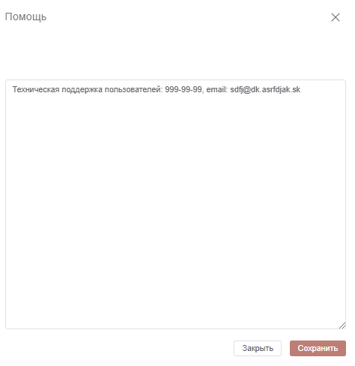

Рисунок 9. Пункт «Помощь»

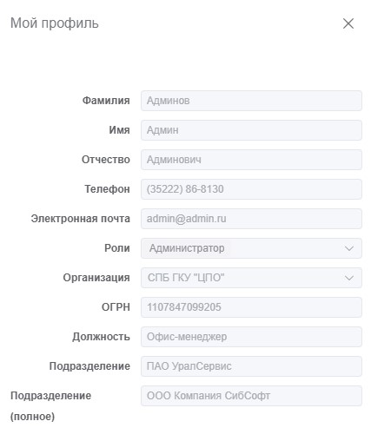

Рисунок 10. Пункт «Мой профиль»

### Главное меню Системы по работе с контрольно-надзорными мероприятиями

Главное меню Системы по работе с контрольно-надзорными мероприятиями имеет следующую структуру отображения разделов с подразделами (Рисунок 7, (2):

раздел «Журналы»;

раздел «Отчеты»;

раздел «Личный кабинет».

### Описание разделов меню

Раздел «Журналы» размещены журналы для работы пользователя в Системе. Доступность просмотра и внесения изменений в журналы определяется ролевой моделью пользователя. Журналы отображаются в виде подразделов в меню (Рисунок 11).

Раздел «Отчеты» предназначен для работы с доступными аналитическими отчетами, формируемыми Системой и не имеет подразделов. Доступность отображения раздела определяется ролевой моделью.

Раздел «Личный кабинет» предназначен для размещения информации по уведомлениям, которые были направлены на электронную почту пользователя, а также по запросам в отношении КНМ.

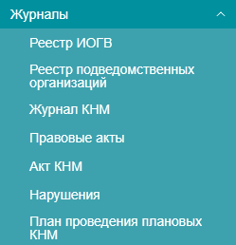

Рисунок 11. Меню раздела «Журналы»

### Журнал «Реестр ИОГВ»

Раздел «Журналы» размещены журналы для работы пользователя в Системе. Доступность просмотра и внесения

Состав отображаемых областей журнала:

кнопка выгрузки журнала (Рисунок 12, (1);

инструмент пагинации (Рисунок 12, (2);

инструмент выбора количества отображаемых элементов журнала (Рисунок 12, (3);

числовое представление количества отображаемых элементов журнала (Рисунок 12, (4);

инструмент поиска среди значений элементов журнала (Рисунок 12, (5);

кнопка инструмента фильтрации (Рисунок 12, (6);

область отображения элементов журнала (Рисунок 12, (7).

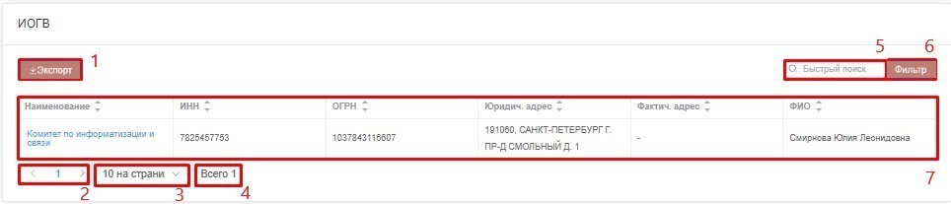

Рисунок 12. Журнал «Реестр ИОГВ»

Данные отображаемых элементов журнала представлены следующими столбцами:

Наименование;

ИНН;

ОГРН;

Юридический адрес;

Фактический адрес;

ФИО Руководителя.

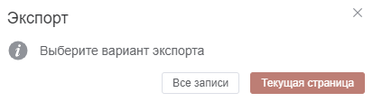

Рисунок 13. Варианты экспорта

При нажатии кнопки экспорта отображается дополнительное окно для выбора варианта выгрузки (Рисунок 13).

### Карточка ИОГВ

При нажатии ЛКМ на наименовании элемента журнала ИОГВ отображается карточка ИОГВ (Рисунок 14) в составе следующих блоков и атрибутов:

Блок «Информация об организации», отображающий данные об организации:

Наименование ИОГВ (полное)

Наименование ИОГВ (краткое);

ИНН;

ОГРН;

Юридический адрес;

Фактический адрес;

ФИО руководителя;

Ответственное лицо за осуществление ведомственного контроля;

ОКВЭД;

Дата регистрации в ЕГРЮЛ;

Код ИОГВ;

Актуальность;

Статус;

Кол-во подведомственных организаций.

Блок «Контрольные и надзорные мероприятия» (соответствует п.3.4.8), отображающий данные по контрольно-надзорным мероприятиям, относящимся к подведомственным организациям данного ИОГВ:

№ мероприятия;

Подведомственная организация;

ИОГВ;

Основание мероприятия;

Тип мероприятия;

Участник;

Дата начала;

Дата окончания;

ФИО;

Статус.

Блок «Подведомственные организации» (соответствует п.3.4.6), отображающий данные подведомственных организаций, относящихся к данному ИОГВ:

Наименование;

ИНН;

ОГРН;

Юридический адрес;

Фактический адрес;

ОКВЭД;

ИОГВ;

Дата регистрации;

Число сотрудников.

Блок «Планы проведения плановых КНМ» (соответствует п.3.4.16), отображающий данные планов проведения плановых контрольно-надзорных мероприятий, относящихся   
к данному ИОГВ:

Год;

Дата утверждения плана;

Этап согласования;

ИОГВ;

Согласующий.

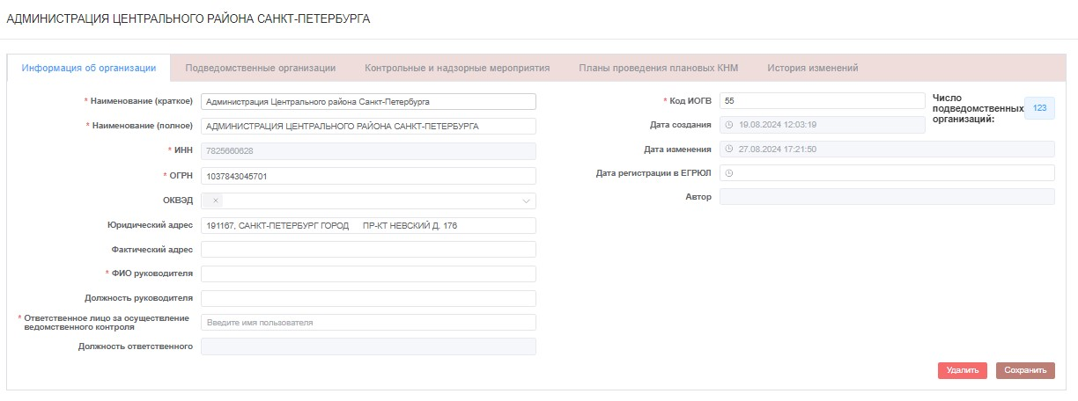

Рисунок 14. Карточка ИОГВ. Информация об организации

Блок «История изменений» (Рисунок 15), отображающий записи истории изменений карточки данного ИОГВ:

ID;

Дата/время;

Пользователь;

Предыдущее значение;

Новое значение.

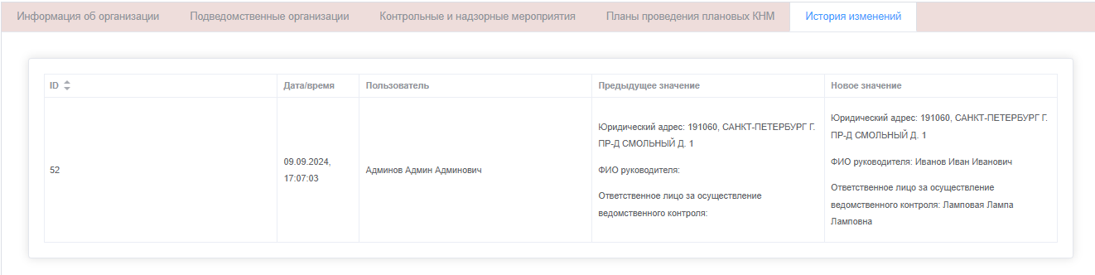

Рисунок 15. Карточка ИОГВ. История изменений

При создании карточки в случае нахождения соответствия по совпадающему значению «Код ИОГВ» система отобразит информационное сообщение (Рисунок 16-Рисунок 17).

Ошибка_1_1

Рисунок 16. Информационное сообщение при совпадении значения «Код ИОГВ»

Ошибка_1_2

Рисунок 17. Дополнительное информационное сообщение при совпадении значения «Код ИОГВ»

При создании карточки в случае нахождения соответствия по совпадающему значению «ИНН» и «ОГРН» система отобразит информационное сообщение (Рисунок 18).

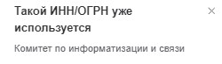

Рисунок 18. Информационное сообщение при совпадении значения  
 «ИНН» или «ОГРН»

Изменение в карточке производит пользователь с ролью «Администратор». Пользователю с ролью «Сотрудник ответственного ИОГВ» отображаются все карточки к прочтению. Пользователям с иной ролевой моделью отображается к прочтению одна карточка в соответствии с принадлежностью к ИОГВ.

### Журнал «Реестр подведомственных организаций»

Состав отображаемых областей журнала:

кнопка добавления нового элемента журнала (Рисунок 19, (1);

кнопка выгрузки журнала (Рисунок 19, (2);

инструмент поиска среди значений элементов журнала (Рисунок 19, (3);

кнопка инструмента фильтрации (Рисунок 19, (4);

инструмент пагинации (Рисунок 19, (5);

инструмент выбора количества отображаемых элементов журнала (Рисунок 19, (6);–

числовое представление количества отображаемых элементов журнала (Рисунок19, (7);

область отображения элементов журнала (Рисунок 19, (8).

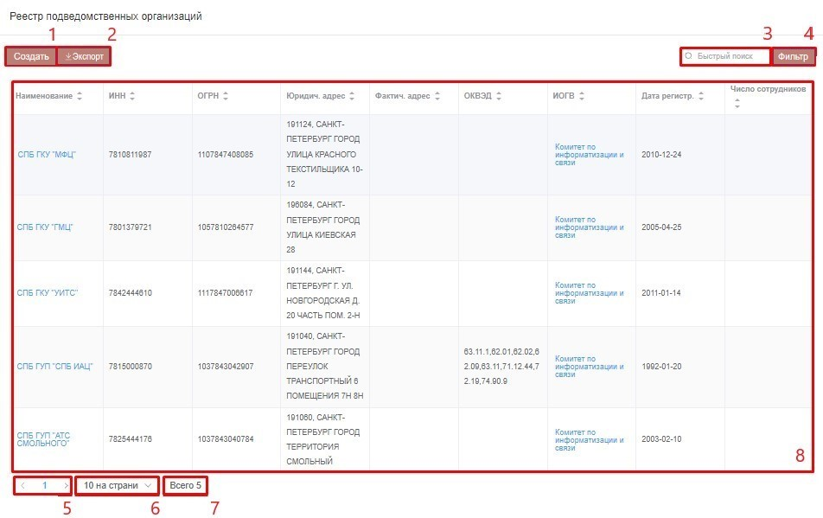

Рисунок 19. Журнал подведомственных организаций

Данные отображаемых элементов журнала представлены следующими столбцами:

Наименование;

ИОГВ;

ИНН;

ОГРН;

Юридический адрес;

Фактический адрес;

ОКВЭД;

Дата регистрации;

Число сотрудников.

Сотруднику ИОГВ доступны только те подведомственные организации, которые подчинены его ИОГВ.

### Карточка подведомственной организации

При нажатии ЛКМ на наименовании элемента журнала подведомственных организаций отображается карточка подведомственной организации (Рисунок 20) в составе следующих блоков и атрибутов:

Блок «Информация об организации», отображающий данные об организации:

Наименование (полное);

Наименование (краткое);

ИНН;

ОГРН;

Юридический адрес;

Фактический адрес;

ФИО руководителя;

Должность руководителя;

ОКВЭД;

Тип;

ИОГВ;

Численность сотрудников;

Среднесписочная численность сотрудников;

Среднемесячная заработная плата;

Отраслевая принадлежность;

Дата регистрации ЕГРЮЛ;

Дата проверки.

Подведомственная организация отображается в соответствии со значением атрибута «Дата регистрации ЕГРЮЛ» и «Дата проверки» в форме создания карточки плановой проверки.

Атрибут «Дата проверки» в карточке подведомственной организации автоматически обновляется при условии, что есть завершенное плановое мероприятие (Тип «плановое» у карточки КНМ со статусом «Завершено»).

Блок «Контрольные и надзорные мероприятия» (соответствует п.3.4.8), отображающий данные по контрольно-надзорным мероприятиям, относящимся к данной подведомственной организации:

№ мероприятия;

Дата начала;

Дата окончания;

Тип мероприятия;

ФИО автора;

Основание;

Подведомственная организация;

ИОГВ;

Статус.

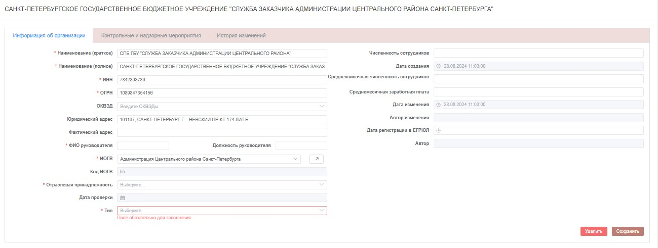

Рисунок 20. Карточка подведомственной организации

Изменение в карточке производит пользователь с ролью «Администратор» и «Сотрудник ИОГВ». Пользователю с ролью «Сотрудник ПО» отображается к прочтению одна карточка в соответствии с принадлежностью к Подведомственной организации. Пользователю с ролью «Сотрудник ответственного ИОГВ» карточки отображаются к прочтению.

### Журнал контрольно-надзорных мероприятий

Состав отображаемых областей журнала контрольно-надзорных мероприятий (Рисунок 21) соответствует составу областей журнала подведомственных организаций (п. 3.4.6).

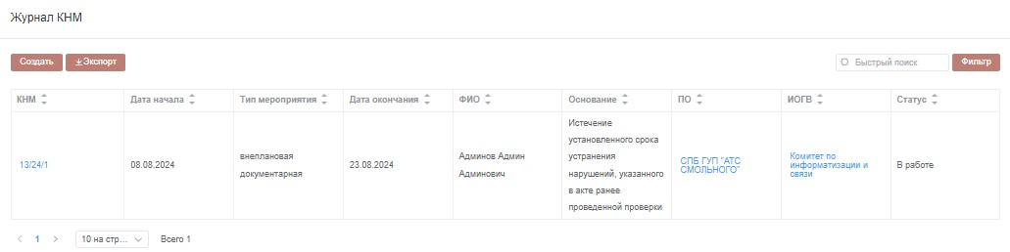

Рисунок 21. Журнал контрольно-надзорных мероприятий

Данные отображаемых элементов журнала представлены следующими столбцами:

№ контрольно-надзорного мероприятия;

Подведомственная организация;

ИОГВ;

Дата начала;

Дата окончания;

Тип мероприятия;

ФИО Руководителя;

Статус;

Основание.

Из журнала контрольно-надзорных мероприятий пользователь может формировать только внеплановые проверки. Плановые проверки формируются только после создания карточки «План проведения плановых КНМ» в соответствующем разделе. Форма создания плановой КНМ отобразится при нажатии кнопки во вкладке «Плановые КНМ» карточки «План проведения плановых КНМ».

### Карточка контрольно-надзорного мероприятия

При нажатии ЛКМ на наименовании элемента журнала контрольно-надзорных мероприятий отображается карточка контрольно-надзорного мероприятия (Рисунок 22)   
в составе следующих блоков и атрибутов:

Блок «Реквизиты мероприятия»:

№ мероприятия;

Организация;

Основание мероприятия;

Тип мероприятия;

Место проведения мероприятия;

КНМ в отношении;

Отраслевая принадлежность;

Участник;

Дата начала;

Дата окончания;

Врем начала;

Время окончания;

Результат;

Проверяющее лицо;

Эксперт.

Блок «Документы/Запросы»:

Правовой акт на проведение мероприятия;

Акт КНМ;

Запросы.

Поле «Дата окончания» заполняется путем выбора значения из диапазона в 20 рабочих дней вперед от значения «Дата начала». Сокращенные рабочие и выходные дни администрируются в разделе «Производственный календарь».

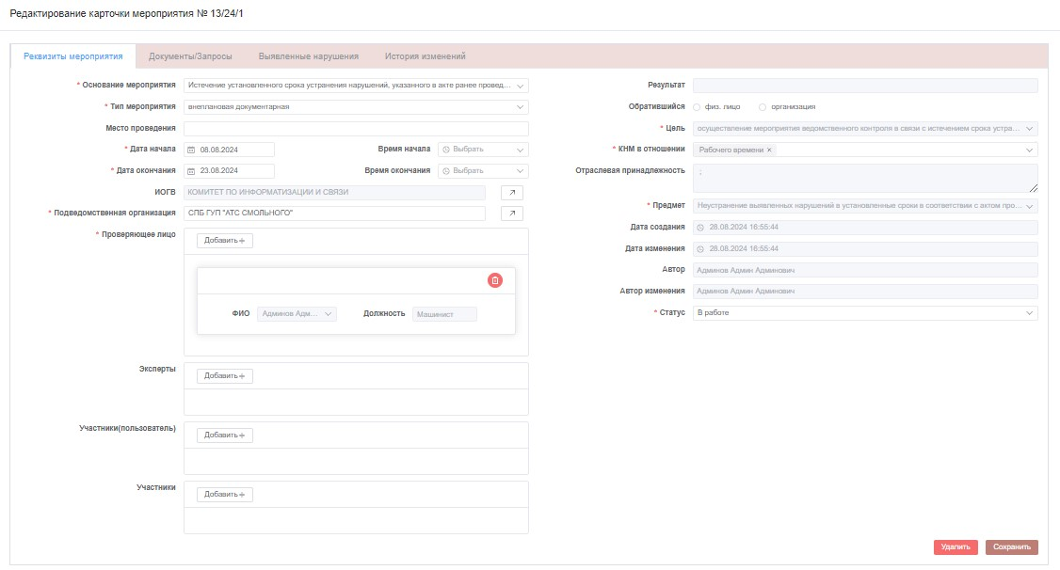

Рисунок 22. Карточка контрольно-надзорного мероприятия

Во вкладке «Документы/Запросы» отображаются следующие блоки:

Правовой акт на проведение мероприятия (Рисунок 23 -26), позволяющий формировать печатную форму правового акта на основе контрольно-надзорного мероприятия;

Акт КНМ, позволяющий формировать печатную форму акта на основе контрольно-надзорного мероприятия (Рисунок 27- Рисунок 28);

Запросы: в блоке доступна функциональная возможность формирования запроса   
к подведомственной организации, получение и согласование ответа, загрузка документации по контрольно-надзорному мероприятию (Рисунок 36 - Рисунок 38).

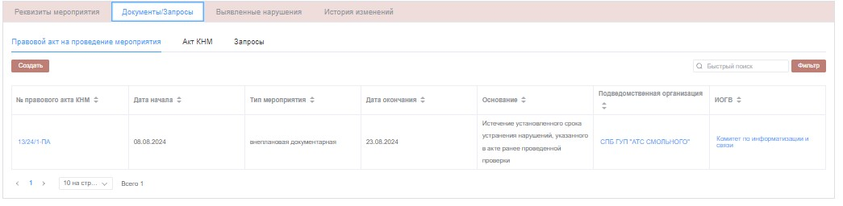

Рисунок 23. Документы/Запросы. Правовой акт на проведение мероприятия

### Журнал правовых актов проведения мероприятий

Состав отображаемых областей журнала правовых актов проведения мероприятий (Рисунок 27) соответствует составу областей журнала подведомственной организации (п. 3.4.6).

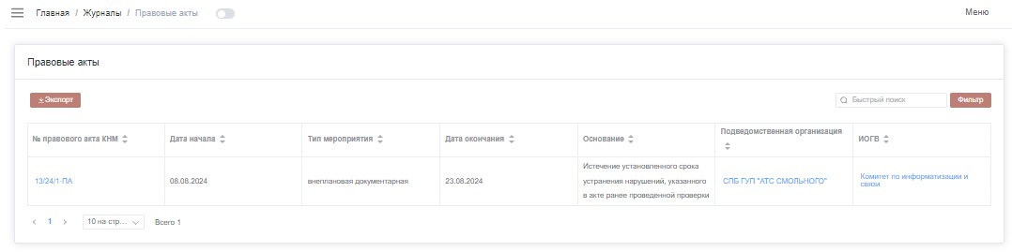

Рисунок 24. Реестр правового акта на проведение мероприятия

Данные отображаемых элементов журнала представлены следующими столбцами:

№ правового акта КНМ;

Подведомственная организация;

ИОГВ;

Дата начала;

Дата окончания;

Тип мероприятия;

Основание.

### Карточка правового акта проведения мероприятия

При нажатии ЛКМ на наименовании элемента журнала правового акта проведения мероприятия отображается карточка правового акта проведения мероприятия (Рисунок 25) в составе следующих атрибутов:

Дата начала;

Дата окончания;

Время начала;

Время окончания;

Тип мероприятия;

Основание;

ИОГВ;

Описание результата;

Акт КНМ;

Эксперты;

Участники;

Файл;

КНМ;

Наименование проверяемого лица;

Место проведения мероприятия;

Лицо, проводившее мероприятия;

Результат;

Нарушения.

Реализована функциональная возможность выгрузки печатной формы акта КНМ из Системы посредством кнопки . В карточку допустимо загружать только один актуальный документ, для того, чтобы загрузить еще один, необходимо предварительно удалить неактуальный.

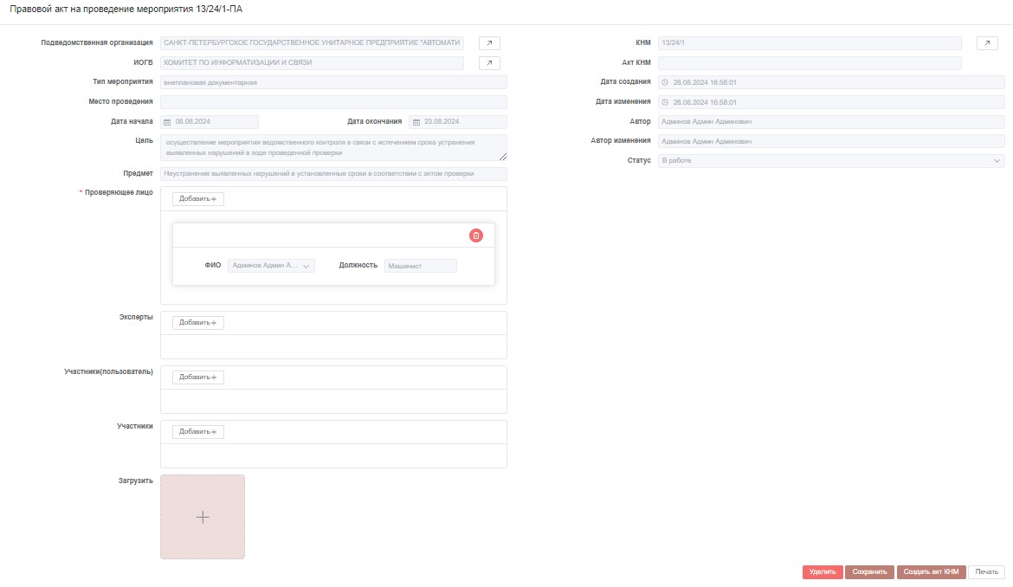

Рисунок 25. Карточка правового акта на проведение мероприятия

### Журнал актов проведения мероприятий

Состав отображаемых областей журнала актов проведения мероприятий (Рисунок 26) соответствует составу областей журнала подведомственной организации (п. 3.4.6).

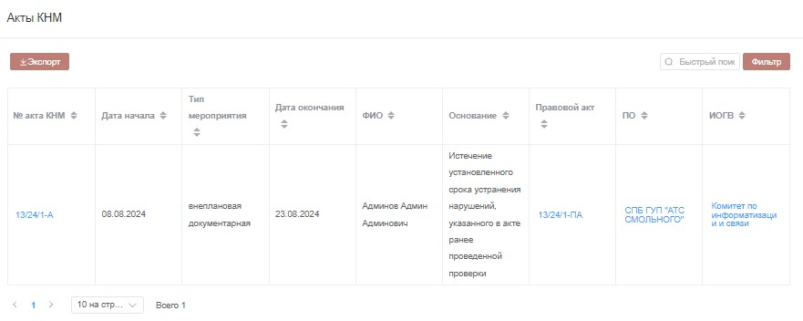

Рисунок 26. Журнал актов проведения мероприятий

Данные отображаемых элементов журнала представлены следующими столбцами:

№ акта контрольно-надзорного мероприятия;

Подведомственная организация;

ИОГВ;

Дата начала;

Дата окончания;

Тип мероприятия;

ФИО Руководителя;

Основание;

Правовой акт;

### Карточка акта проведения мероприятия

При нажатии ЛКМ на наименовании элемента журнала акта проведения мероприятия отображается карточка акта проведения мероприятия (Рисунок 27) в составе следующих атрибутов:

Дата начала;

Дата окончания;

Время начала;

Время окончания;

Тип мероприятия;

Основание;

ИОГВ;

Описание результата;

Правовой акт;

Эксперты;

Участники;

Файл;

КНМ;

Наименование проверяемого лица;

Место проведения мероприятия;

Лицо, проводившее мероприятия;

Результат;

Нарушения.

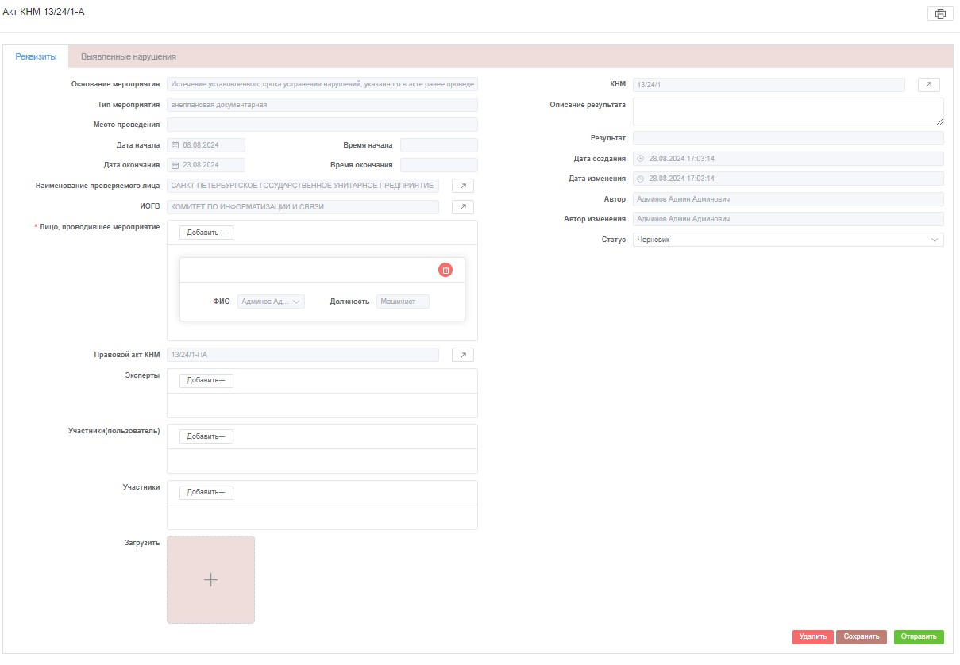

Рисунок 27. Карточка акта проведения мероприятия

Из одного правового акта можно создать только один акт КНМ, посредством кнопки «Создать акт КНМ» (Рисунок 25). Если акт КНМ уже создан из данного правового акта, кнопка становится неактивной. 

В дальнейшем, если от данного акта будут созданы карточки Нарушений, второе поле «Результат» автоматически заполнится значением: есть нарушения по данному акту или нет.

Реализована функциональная возможность выгрузки печатной формы акта КНМ из Системы посредством кнопки . В карточку допустимо загружать только один актуальный документ, для того, чтобы загрузить еще один, необходимо предварительно удалить неактуальный.

Реализован бизнес-процесс согласования карточки «Акт КНМ» в соответствии со схемой (Рисунок 28).

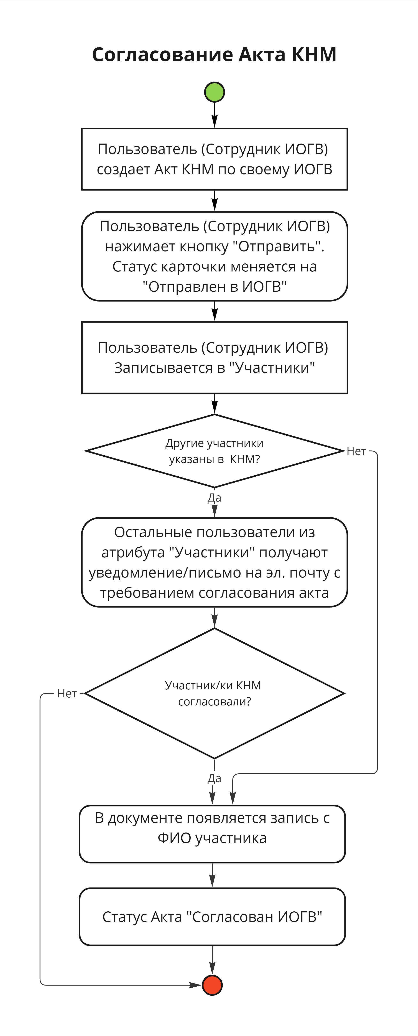

Рисунок 28. Процесс согласования Акта КНМ

### Журнал нарушений

Состав отображаемых областей журнала нарушений (Рисунок 29) соответствует составу областей журнала подведомственной организации (п. 3.4.6).

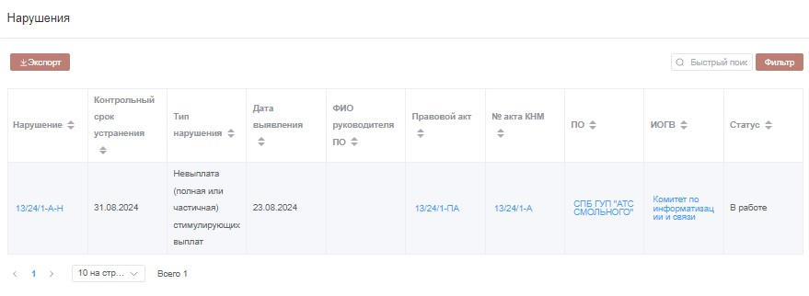

Рисунок 29. Журнал нарушений

Данные отображаемых элементов журнала представлены следующими столбцами:

Нарушение;

№ акта контрольно-надзорного мероприятия;

Подведомственная организация;

ИОГВ;

Контрольный срок устранения;

Тип нарушения;

Дата выявления нарушения;

ФИО руководителя;

Статус;

Правовой акт.

### Карточка нарушения

При нажатии ЛКМ на наименовании элемента журнала нарушений отображается карточка нарушения (Рисунок 30) в составе следующих атрибутов:

Контрольный срок устранения;

Дата выявления нарушения;

Описание нарушения;

ФИО лица проводившего мероприятия;

ИОГВ;

Подведомственная организация;

Тип нарушения;

Принятые меры;

КНМ;

Акт;

Мероприятие;

Статус.

Карточка нарушения формируется непосредственно из карточки акта КНМ. Необходимо нажать ЛКМ на вкладку «Выявленные нарушения» карточки «Акт КНМ», далее на кнопку «Создать».

В рамках своего ИОГВ пользователь может перепривязать Нарушение к другому КНМ посредством указания другого Акта КНМ в карточке Нарушения. Выбрать другой Акт КНМ и нажать ЛКМ на кнопку «Сохранить» (Рисунок 30), при этом автоматически изменится номер Нарушения.

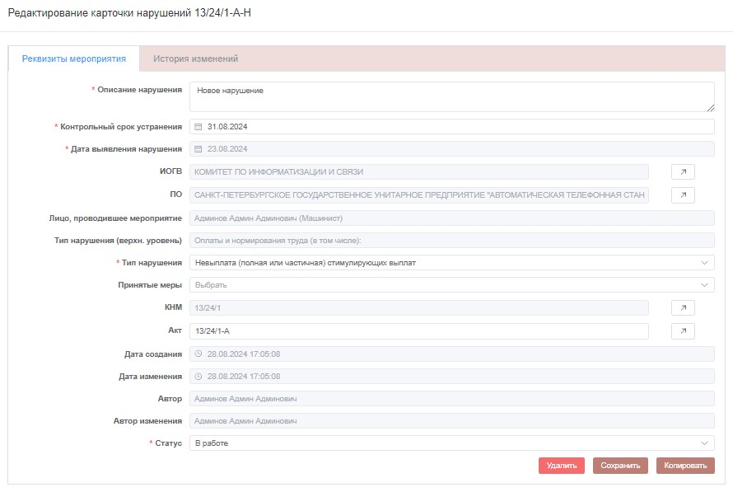

Рисунок 30. Карточка нарушения

### Журнал планов проведения плановых контрольно-надзорных мероприятий

Состав отображаемых областей журнала планов проведения плановых контрольно-надзорных мероприятий (Рисунок 31) соответствует составу областей журнала подведомственных организаций (п. 3.4.6).

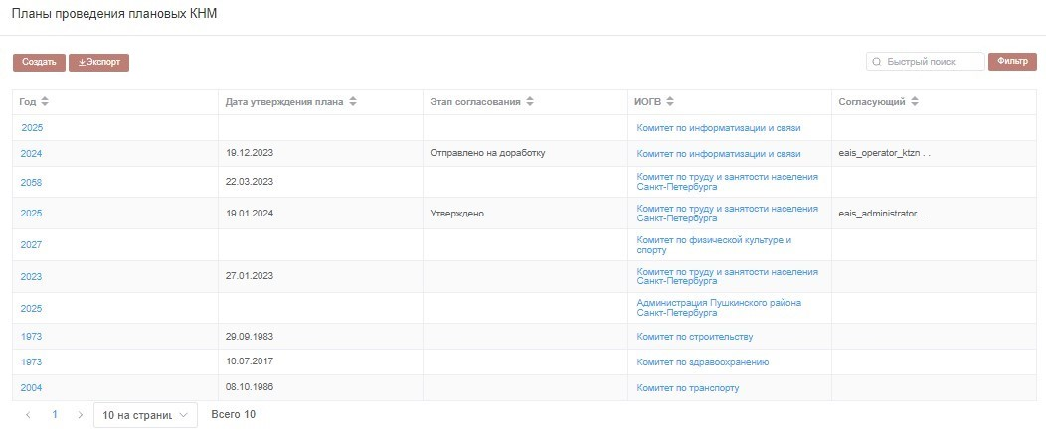

Рисунок 31. Журнал планов проведения плановых контрольно-надзорных мероприятий

Данные отображаемых элементов журнала представлены следующими столбцами:

Год;

ИОГВ;

Дата утверждения плана;

Этап согласования;

Согласующий.

### Карточка плана проведения плановых контрольно-надзорных мероприятий

При нажатии ЛКМ на наименовании элемента журнала планов проведения плановых контрольно-надзорных мероприятий отображается карточка плана проведения плановых контрольно-надзорных мероприятий (Рисунок 32) в составе следующих блоков и атрибутов:

Блок «Информация о плане мероприятий»:

Год;

Дата утверждения плана;

ИОГВ;

Подведомственные организации;

Ответственной лицо за осуществление ведомственного контроля;

Предмет КНМ;

Дополнительная информация;

Этап согласования;

Согласующий;

Файл;

Статус.

Блок «Плановые КНМ», (соответствует п.3.4.8), отображающий данные   
по контрольно-надзорным мероприятиям, относящимся к типу «плановые документарные» или «плановые выездные».

Плановые проверки формируются только после создания карточки «План проведения плановых КНМ» в соответствующем разделе. Форма создания плановой КНМ отобразится при нажатии кнопки «Создать»  во вкладке «Плановые КНМ» карточки «План проведения плановых КНМ».

Для того, чтобы в поле «Подведомственная организация» отобразились организации, необходимо предварительно указать дату начала мероприятия. Именно от этой даты Система ведет расчет в количестве дней, для того, чтобы далее отображать соответствующие подведомственные организации. Если с даты последней проверки (поле «Дата проверки» карточки «Подведомственная организация»), указанной в карточке подведомственной организации (Рисунок 4) прошло 3 года и более – такая организация отобразится в реестре для создания плановой проверки. Или, если с даты регистрации организации в реестре ЕГРЮЛ (поле «Дата регистрации в ЕГРЮЛ» карточки «Подведомственная организация») поле прошло 3 года и более– такая организация отобразится в реестре для создания плановой проверки.

Если оба этих значения в карточке подведомственной организации пусты – такая организация не отобразится в карточке создания планового КНМ.

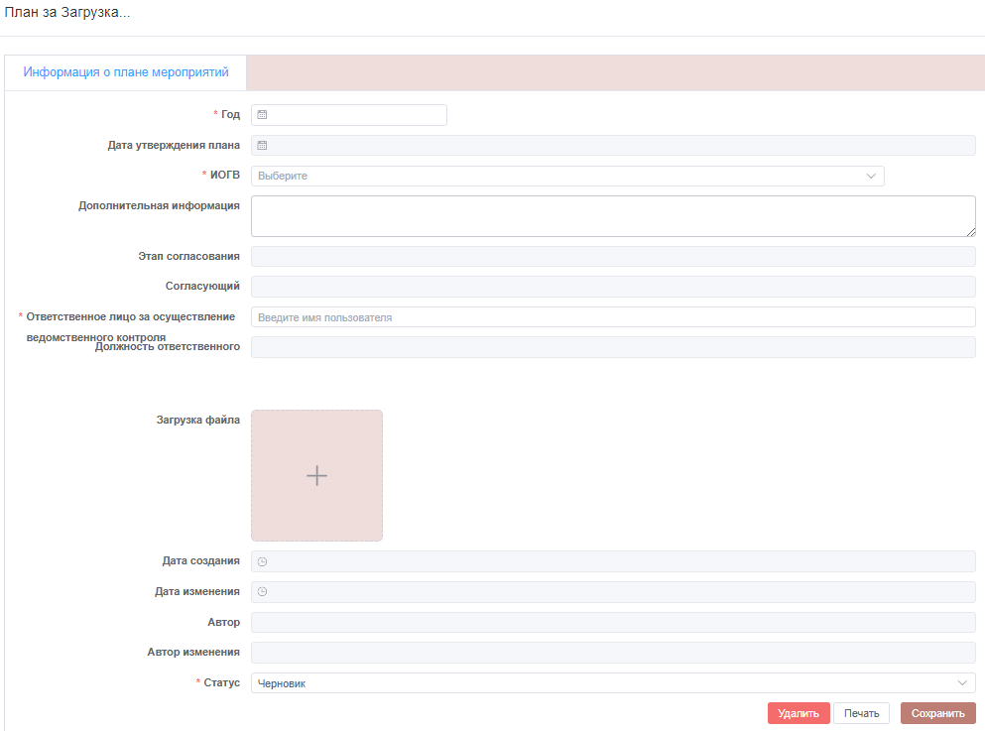

Рисунок 32. Карточка плана проведения плановых контрольно-надзорных мероприятий

Блок «Согласования плана проведения плановых КНМ» (Рисунок 33) содержит информацию о пройденных этапах согласования плана проведения плановых КНМ.

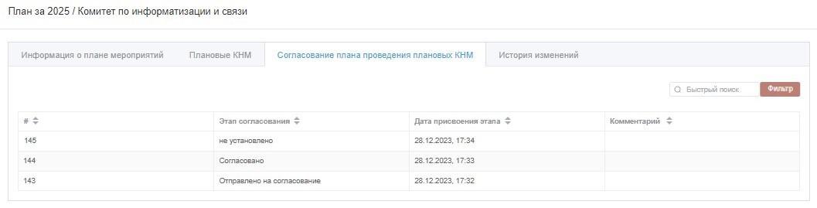

Рисунок 33. Карточка плана проведения плановых контрольно-надзорных мероприятий. Раздел согласования плана

### Отчеты

Описание состава отображаемых областей раздела отчетов, доступных пользователю   
по ролевой модели (Рисунок 34):

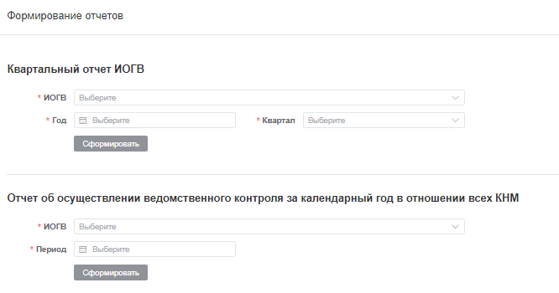

Рисунок 34. Формирование отчетов

область отчета «Отчет об осуществлении ведомственного контроля за календарный год в отношении всех КНМ» - формируется за указанный год по единственному ИОГВ (Рисунок 35);

область ответа «Квартальный отчет ИОГВ» - формируется за указанный период   
по единственному ИОГВ (Рисунок 36).

Отчеты формируются для выгрузки при указании параметров (год, ИОГВ, период)   
и нажатии ЛКМ «Сформировать».

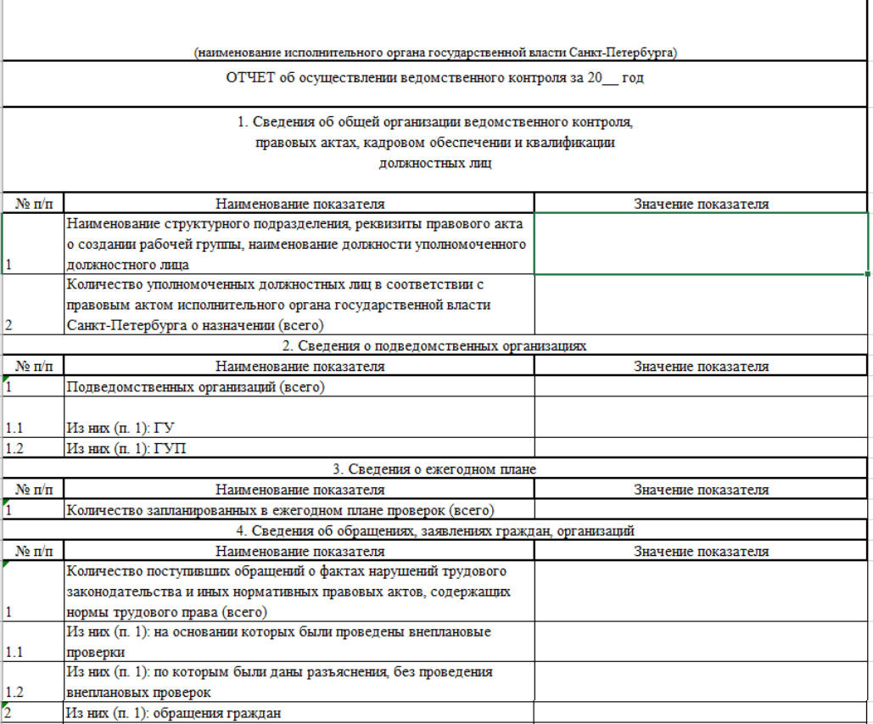

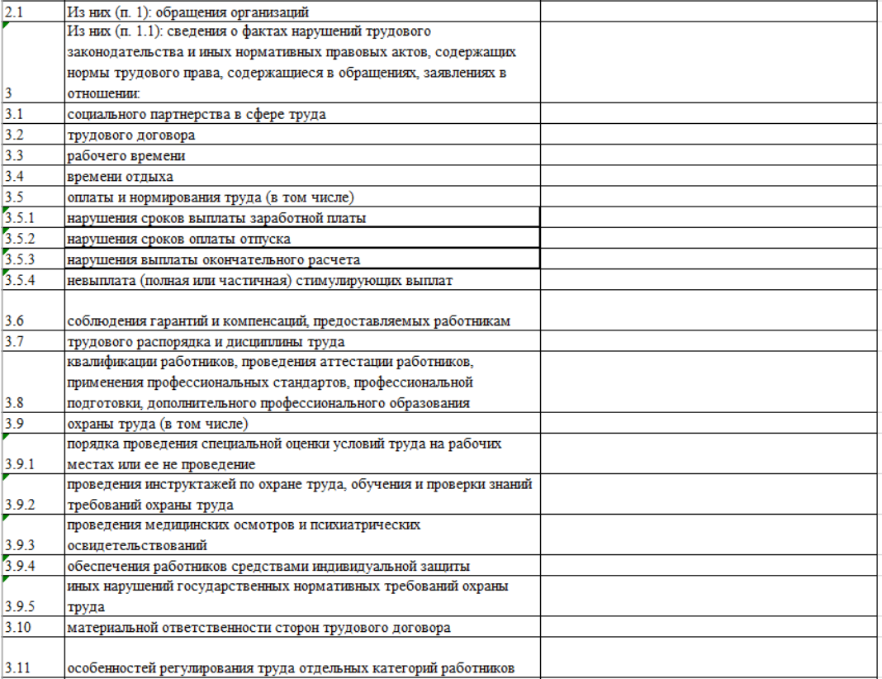

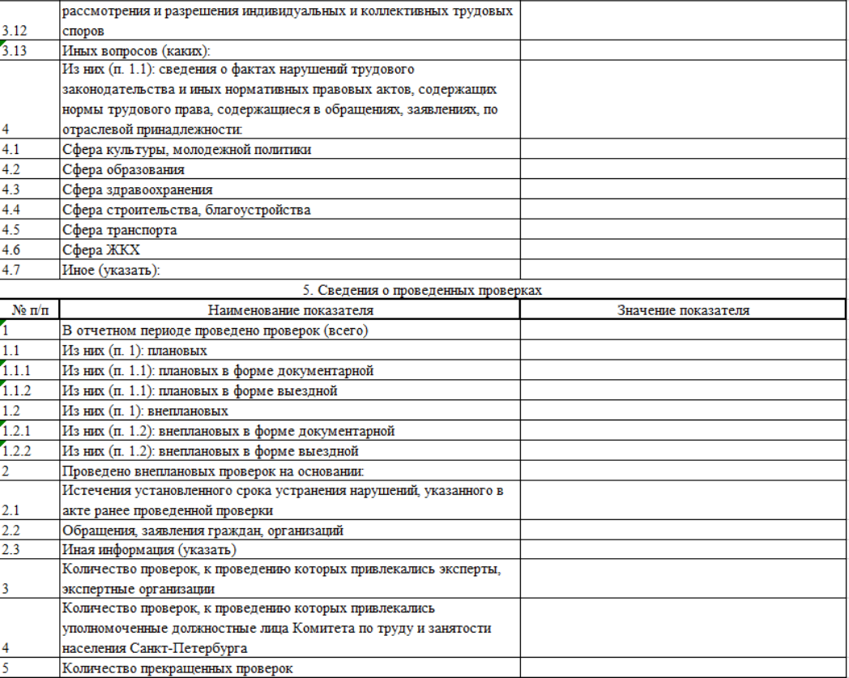

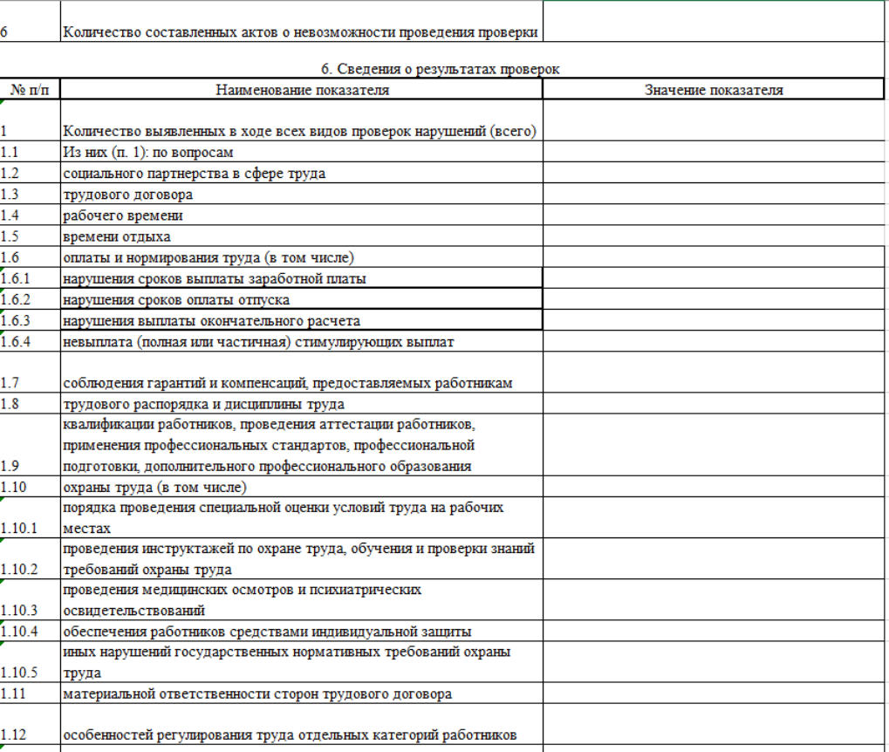

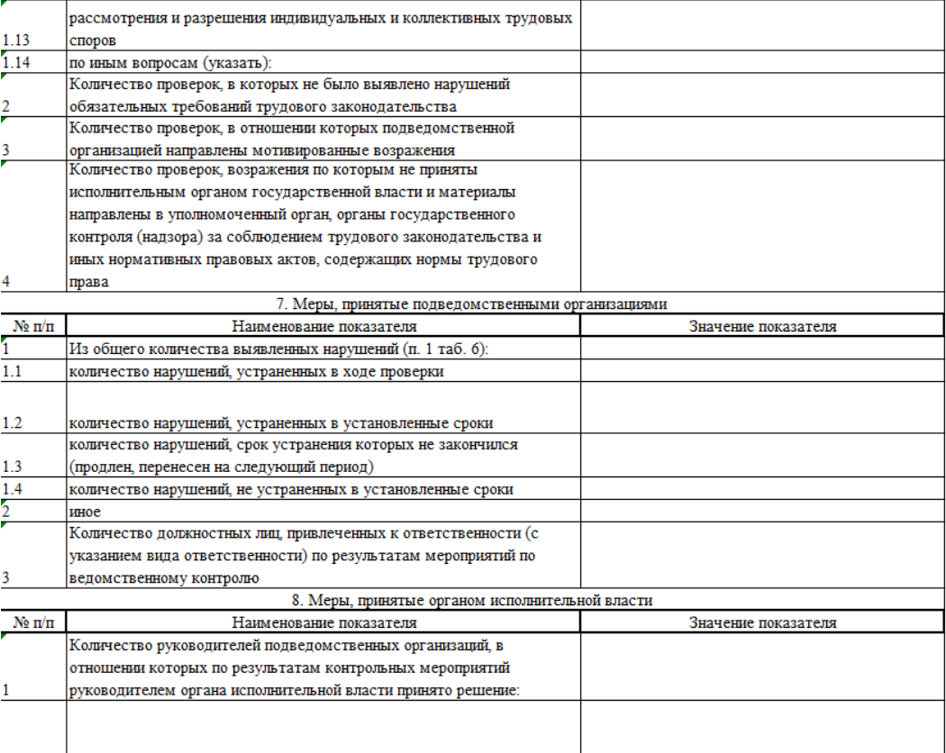

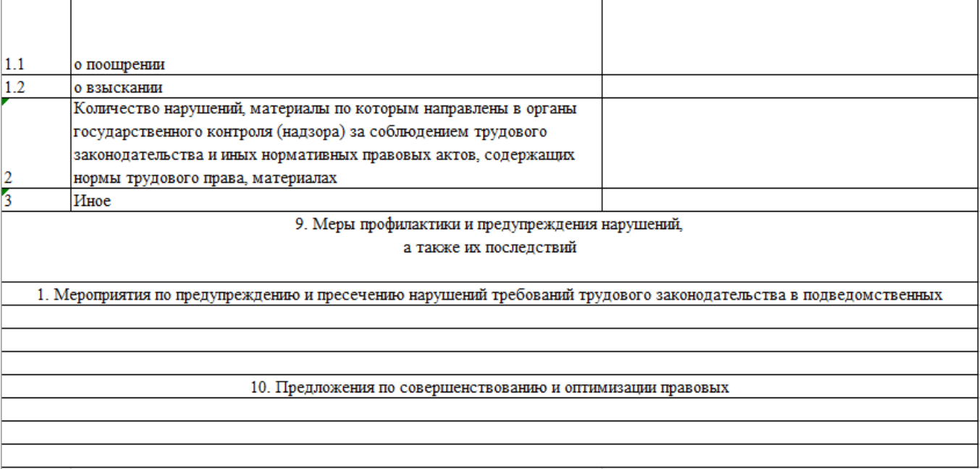

Рисунок 35. Отчет об осуществлении ведомственного контроля за календарный год   
в отношении всех КНМ

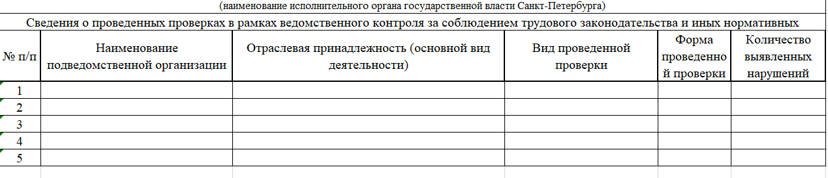

Рисунок 36. Квартальный отчет ИОГВ

### Уведомления

При нажатии ЛКМ на наименовании раздела в левом меню пользователя отображается раздел, предназначенный для размещения информации по уведомлениям, которые были направлены на электронную почту пользователя (Рисунок 37). Отображаемые данные представлены следующими столбцами:

Дата;

ФИО;

Комментарий.

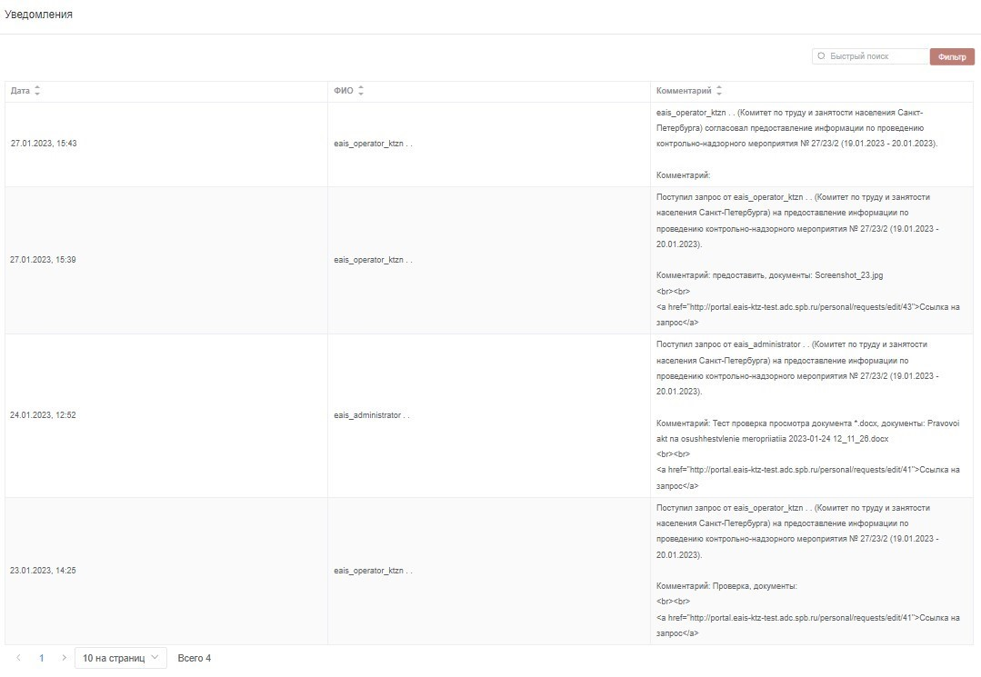

Рисунок 37 Журнал уведомлений

### Запросы. Отправка запроса и согласование ответа на запрос

Существует возможность пользователю в соответствии со своей ролевой политикой (к примеру, «Сотрудник ИОГВ») направить запрос из карточки конкретного КНМ в сторону пользователя роли «Сотрудник ПО» для запроса дополнительной информации, касающейся проведения проверки.

Производить данное действие необходимо в подразделе «Запросы» раздела «Документы/Запросы» внутри карточки конкретного КНМ (Рисунок 38).

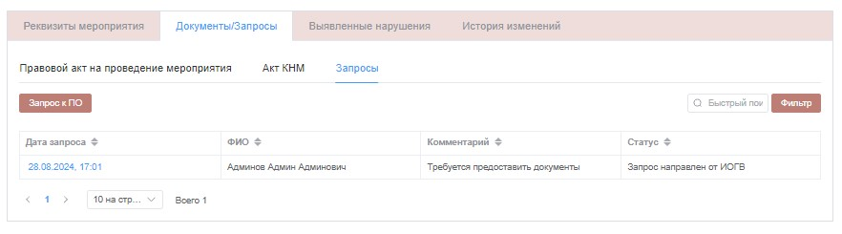

Рисунок 38. Документы/Запросы. Запросы: журнал отправленных запросов по контрольно-надзорному мероприятию

При нажатии кнопки  отобразится форма ввода сообщения запроса с возможностью отправки файла (Рисунок 39). Необходимо после заполнения данными нажать ЛКМ кнопку «Отправить». Система направить запрос к пользователям соответствующей подведомственной организации в соответствии с ролевой политикой. Пользователям поступит уведомление на электронную почту с требованием ответить на запрос.

При поступлении ответа от сотрудников подведомственной организации «Сотрудникам ИОГВ» также поступит уведомление на электронную почту в соответствии с ролевой политикой. Пользователь роли «Сотрудник ИОГВ» может согласовать поступивший ответ, либо повторно направить запрос. Для согласования ответа пользователь роли «Сотрудник ИОГВ» нажимает кнопку «Согласовать». Пользователям поступит уведомление на электронную почту с указанием согласования.

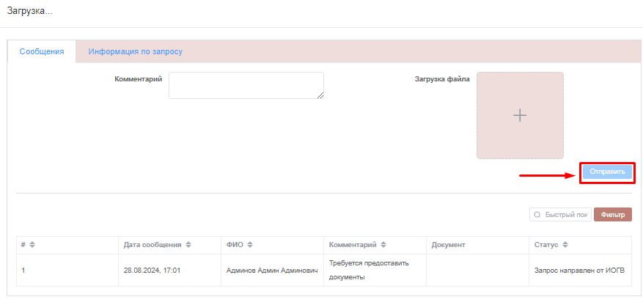

Рисунок 39. Форма для отправки запроса

### Согласование планов КНМ

Сотрудник ИОГВ формирует план, далее переводит его из статуса «Черновик» посредством выбора «Этапа согласования» - «Отправлено на согласование» в разделе «Согласование плана проведения плановых КНМ» карточки плана, далее нажимает кнопку «Сохранить» (Рисунок 40). Система автоматически установит статус карточки «В работе».

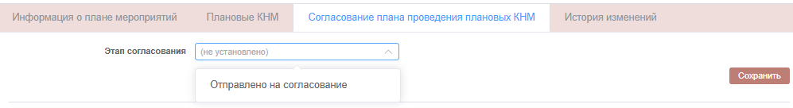

Рисунок 40. Раздел согласования в карточке плана

Сотрудникам Ответственного ИОГВ поступит уведомление на эл. почту с ссылкой на карточку, сотрудник аналогичным образом посредством выбора значения «Этапа согласования» согласовывает план, либо отправляет его на доработку. При отправке на доработку Сотрудник ИОГВ повторно направляет план на согласование. При успешном согласовании Сотрудник ИОГВ выбирает значение «Утверждено» в атрибуте «Этап согласования». Процесс после утверждения считается завершенным. Изменение, добавление, либо удаление планового КНМ автоматически устанавливает статус «Черновик» для карточки плана и требуется повторное согласование.

## Описание выполняемых функций, задач и их комплексов для роли «Сотрудник подведомственной организации»

### Описание Системы по работе с контрольно-надзорными мероприятиями

Главное окно Системы по работе с контрольно-надзорными мероприятиями соответствует описанию в п.3.4.1.

### Главное меню Системы по работе с контрольно-надзорными мероприятиями

Главное меню Системы по работе с контрольно-надзорными мероприятиями имеет следующую структуру отображения разделов с подразделами (Рисунок 41):

раздел «Журналы»;

раздел «Личный кабинет».

### Описание разделов меню

Раздел «Журналы» размещены журналы для работы пользователя в Системе. Доступность просмотра и внесения изменений в журналы определяется ролевой моделью пользователя. Журналы отображаются в виде подразделов в меню (Рисунок 41).

Раздел «Личный кабинет» предназначен для размещения информации по уведомлениям, которые были направлены на электронную почту пользователя, а также по запросам в отношении КНМ.

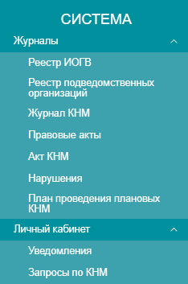

Рисунок 41. Меню с подразделами

### Журнал «Реестр ИОГВ»

Состав отображаемых областей журнала и карточки просмотра соответствует составу областей журнала (п.3.4.4).

Пользователю отображается информация к прочтению в соответствии с ролевой моделью (только в рамках своей организации).

### Карточка ИОГВ

Состав отображаемых областей журнала и карточки просмотра соответствует составу областей журнала (п.3.4.5).

Пользователю отображается информация к прочтению в соответствии с ролевой моделью (только в рамках своей организации).

### Раздел «Реестр подведомственных организаций»

Состав отображаемых областей журнала и карточки просмотра соответствует составу областей журнала (п.3.4.6).

Пользователю отображается информация к прочтению в соответствии с ролевой моделью (только в рамках своей организации).

### Карточка подведомственной организации

Состав отображаемых областей журнала и карточки просмотра соответствует составу областей журнала (п.3.4.7).

Пользователю отображается информация к прочтению в соответствии с ролевой моделью (только в рамках своей организации).

### Журнал контрольно-надзорных мероприятий

Состав отображаемых областей журнала и карточки просмотра соответствует составу областей журнала (п.3.4.8).

Пользователю отображается информация к прочтению в соответствии с ролевой моделью (только в рамках своей организации).

### Карточка контрольно-надзорного мероприятия

Состав отображаемых областей журнала и карточки просмотра соответствует составу областей журнала (п.3.4.9).

Пользователю отображается информация к прочтению в соответствии с ролевой моделью (только в рамках своей организации).

### Журнал актов проведения мероприятий

Состав отображаемых областей журнала и карточки просмотра соответствует составу областей журнала (п.3.4.10).

Пользователю отображается информация к прочтению в соответствии с ролевой моделью (только в рамках своей организации).

### Карточка акта проведения мероприятия

Состав отображаемых областей журнала и карточки просмотра соответствует составу областей журнала (п.3.4.11).

Пользователю отображается информация к прочтению в соответствии с ролевой моделью (только в рамках своей организации).

### Журнал нарушений

Состав отображаемых областей журнала и карточки просмотра соответствует составу областей журнала (п.3.4.12).

Пользователю отображается информация к прочтению в соответствии с ролевой моделью (только в рамках своей организации).

### Карточка нарушения

Состав отображаемых областей журнала и карточки просмотра соответствует составу областей журнала (п.3.4.13).

Пользователю отображается информация к прочтению в соответствии с ролевой моделью (только в рамках своей организации).

### Журнал планов проведения плановых контрольно-надзорных мероприятий

Состав отображаемых областей журнала и карточки просмотра соответствует составу областей журнала (п.3.4.14).

Пользователю отображается информация к прочтению в соответствии с ролевой моделью (только в рамках своей организации).

### Карточка плана проведения плановых контрольно-надзорных мероприятий

Состав отображаемых областей журнала и карточки просмотра соответствует составу областей журнала (п.3.4.15).

Пользователю отображается информация к прочтению в соответствии с ролевой моделью (только в рамках своей организации).

### Отчеты

Состав отображаемых областей журнала и карточки просмотра соответствует составу областей журнала (п.3.4.16).

Пользователю отображается информация к прочтению в соответствии с ролевой моделью (только в рамках своей организации).

### Уведомления

Состав отображаемых областей журнала и карточки просмотра соответствует составу областей журнала (п.3.4.17).

Пользователю отображается информация к прочтению в соответствии с ролевой моделью (только в рамках своей организации).

### Запросы. Отправка ответа на запрос

В Личном кабинете пользователя (Рисунок 41) в соответствии с ролевой моделью доступна отправка ответа на запрос со стороны Сотрудника ИОГВ с возможностью прикрепления файла и указания комментария (Рисунок 39).

## Описание выполняемых функций, задач и их комплексов для роли «Сотрудник ответственного ИОГВ»

### Описание Системы по работе с контрольно-надзорными мероприятиями

Главное окно Системы по работе с контрольно-надзорными мероприятиями соответствует описанию в п.3.4.1.

### Главное меню системы

Главное меню Системы имеет следующую структуру отображения разделов   
с подразделами (Рисунок ):

раздел «Журналы»;

раздел «Отчеты»;

раздел «Администрирование»;

раздел «Личный кабинет».

### Описание разделов меню

Раздел «Журналы» предназначен для выбора доступного пользователю журнала. Доступность просмотра журналов пользователям определяется ролевой моделью. Журналы отображаются в виде подразделов в меню (Рисунок 42).

Раздел «Отчеты» предназначен для работы с доступными аналитическими отчетами, формируемыми Системы и не имеет подразделов. Доступность отображения раздела определяется ролевой моделью.

Раздел «Администрирование» предназначен для администрирования печатных   
и отчетных форм. Доступность отображения раздела определяется ролевой моделью.

Раздел «Личный кабинет» предназначен для размещения информации по уведомлениям, которые были направлены на электронную почту пользователя, а также по запросам в отношении КНМ.

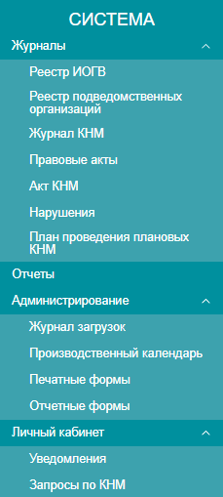

Рисунок 42. Меню с подпунктами

### Журнал «Реестр ИОГВ»

Состав отображаемых областей журнала соответствует составу областей журнала ИОГВ (п. 3.4.4).

### Карточка ИОГВ

Состав отображаемых областей карточки соответствует составу областей карточки ИОГВ (п. 3.4.5). Для пользователя отображаемая информация данного раздела и последующих разделов не ограничивается своим ИОГВ.

### Раздел «Реестр подведомственных организаций»

Состав отображаемых областей журнала соответствует составу областей в п. 3.4.6.

### Карточка подведомственной организации

Состав отображаемых областей карточки соответствует составу областей карточки в п. 3.4.7.

### Журнал контрольно-надзорных мероприятий

Состав отображаемых областей журнала соответствует составу областей в п. 3.4.8.

### Карточка контрольно-надзорного мероприятия

Состав отображаемых областей карточки соответствует составу областей карточки п. 3.4.9.

### Журнал актов проведения мероприятий

Состав отображаемых областей журнала соответствует составу областей в п. 3.4.10.

### Карточка акта проведения мероприятия

Состав отображаемых областей карточки соответствует составу областей карточки. в п. 3.4.11.

### Журнал нарушений

Состав отображаемых областей журнала соответствует составу областей в п. 3.4.12.

### Карточка нарушения

Состав отображаемых областей карточки соответствует составу областей карточки в п. 3.4.13.

### Журнал планов проведения плановых контрольно-надзорных мероприятий

Состав отображаемых областей журнала соответствует составу областей в п. 3.4.14.

### Карточка плана проведения плановых контрольно-надзорных мероприятий

Состав отображаемых областей карточки соответствует составу областей карточки в п. 3.4.15.



Рисунок 43. Карточка плана проведения плановых контрольно-надзорных мероприятий. Раздел согласований

Пользователь согласовывает либо отправляет на доработку план в соответствии с ролевой моделью пользователя (Рисунок 43). Выбирает соответствующий вариант в пункте «Этап согласования».

### Отчеты

Описание состава отображаемых областей раздела отчетов, доступных пользователю   
по ролевой модели (Рисунок 44):

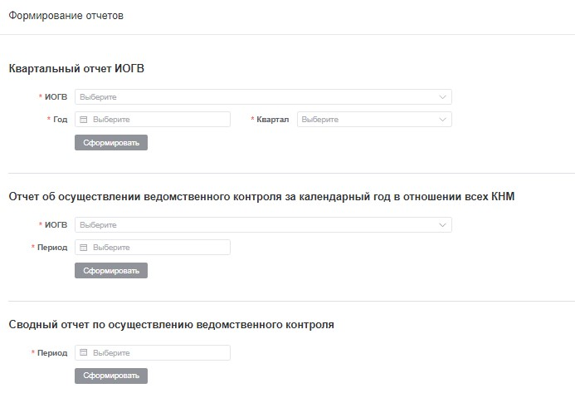

Рисунок 44. Формирование отчетов

область отчета «Отчет об осуществлении ведомственного контроля за календарный год в отношении всех КНМ» - формируется за указанный год по единственному ИОГВ (Рисунок 45);

область отчета «Сводный отчет по осуществлению ведомственного контроля» - формируется за указанный период по всем ИОГВ (Рисунок 46), соответствует отчету «Отчет об осуществлении ведомственного контроля за календарный год в отношении всех КНМ», но в отношении всех ИОГВ;

область ответа «Квартальный отчет ИОГВ» - формируется за указанный период   
по единственному ИОГВ (Рисунок 47).

Отчеты формируются для выгрузки при указании параметров (год, ИОГВ, период)   
и нажатии ЛКМ «Сформировать». Для пользователя выгрузка не ограничивается своим ИОГВ.













Рисунок 45. Отчет об осуществлении ведомственного контроля за календарный год   
в отношении всех КНМ

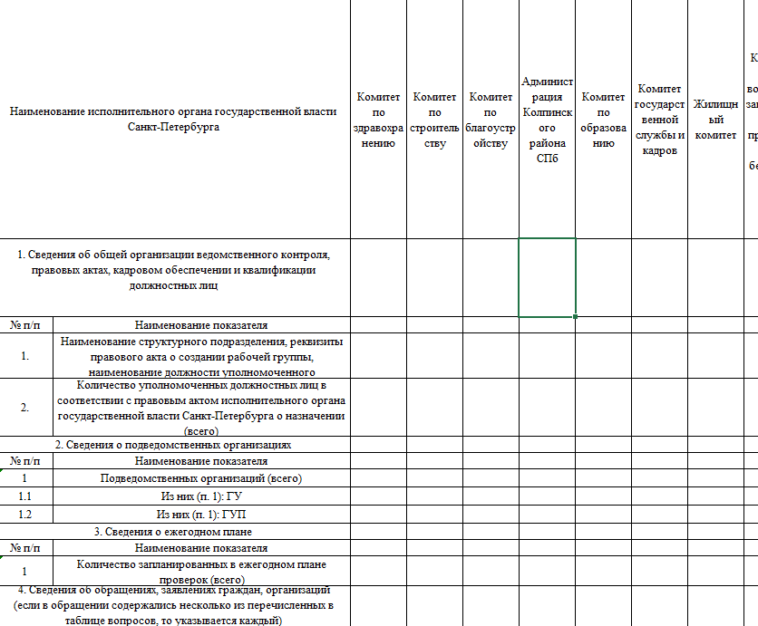

Рисунок 46. Сводный отчет по осуществлению ведомственного контроля



Рисунок 47. Квартальный отчет ИОГВ

### Администрирование печатных форм

Описание раздела администрирования печатных форм (Рисунок 48) в составе столбцов:

Наименование;

Описание;

Дата создания.

Описание областей отображения печатной формы (Рисунок 49):

наименование печатной формы;

реестр загруженных форм с наименованием, указанием пользователя, датой, описанием;

указание актуальной печатной формы;

кнопки для выгрузки, загрузки, редактирования и удаления печатной формы.

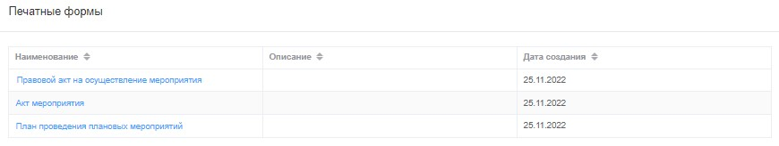

Рисунок 48. Администрирование печатных форм

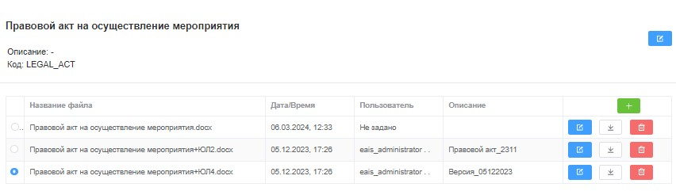

Рисунок 49. Выбор варианта печатной формы

Первый эталонный шаблон не имеет кнопки редактирования и удаления.

### Администрирование отчетных форм

Описание состава отображаемых областей раздела администрирования отчетных форм (Рисунок 50 и Рисунок 51) соответствует составу отображаемых областей печатных форм (Рисунок 48 и Рисунок 49):

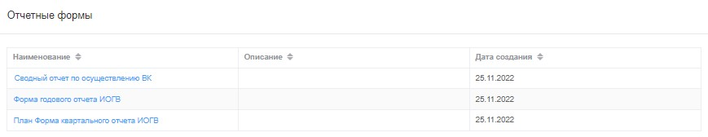

Рисунок 50. Администрирование отчетных форм

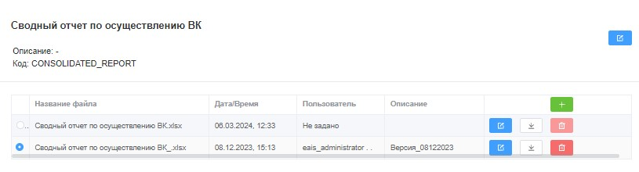

Рисунок 51. Выбор варианта отчетной формы

Первый эталонный шаблон не имеет кнопки редактирования и удаления.

### Уведомления

Состав отображаемых областей раздела соответствует составу областей раздела в п.3.4.19.

### Администрирование производственного календаря

Состав отображаемых областей раздела соответствует составу областей раздела в п.3.7.20

## Описание выполняемых функций, задач и их комплексов для роли «Администратор»

### Описание Системы по работе с контрольно-надзорными мероприятиями

Главное окно Системы включает следующие элементы (Рисунок 52):

аббревиатура (Рисунок 52, (1);

главное меню Системы (Рисунок 52, (2);

область навигации между разделами и подразделами (Рисунок 52, (3).

область открытого раздела (Рисунок 52, (4);



Рисунок 52. Главное окно

### Главное меню

Главное меню Системы имеет следующую структуру отображения разделов   
с подразделами (Рисунок 53):

раздел «Журналы»;

раздел «Отчеты»;

раздел «Администрирование»;

раздел «Личный кабинет».

### Описание разделов меню

Раздел «Журналы» предназначен для выбора доступного пользователю журнала. Доступность просмотра журналов пользователям определяется ролевой моделью. Журналы отображаются в виде подразделов в меню.

Раздел «Отчеты» предназначен для работы с доступными аналитическими отчетами, формируемыми системой и не имеет подразделов. Доступность отображения раздела определяется ролевой моделью.

Раздел «Администрирование» предназначен для администрирования справочников, печатных и отчетных форм (отображаются подразделами в меню). Доступность отображения раздела определяется ролевой моделью.

Раздел «Личный кабинет» предназначен для размещения информации по уведомлениям, которые были направлены на электронную почту пользователя, а также по запросам в отношении КНМ.

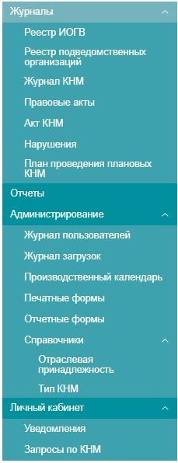

Рисунок 53. Меню роли «Администратор»

### Журнал «Реестр ИОГВ»

Состав отображаемых областей журнала и карточки просмотра соответствует составу областей журнала (п.3.4.4).

### Карточка ИОГВ

Состав отображаемых областей журнала и карточки просмотра соответствует составу областей карточки (п.3.4.5).

### Раздел «Реестр подведомственных организаций»

Состав отображаемых областей журнала и карточки просмотра соответствует составу областей журнала (п.3.4.6).

### Карточка подведомственной организации

Состав отображаемых областей журнала и карточки просмотра соответствует составу областей карточки (п.3.4.7).

### Журнал контрольно-надзорных мероприятий

Состав отображаемых областей журнала и карточки просмотра соответствует составу областей журнала (п.3.4.8).

### Карточка контрольно-надзорного мероприятия

Состав отображаемых областей журнала и карточки просмотра соответствует составу областей карточки (п.3.4.9).

### Журнал актов проведения мероприятий

Состав отображаемых областей журнала и карточки просмотра соответствует составу областей журнала (п.3.4.10).

### Карточка акта проведения мероприятия

Состав отображаемых областей журнала и карточки просмотра соответствует составу областей журнала (п.3.4.11).

### Журнал нарушений

Состав отображаемых областей журнала и карточки просмотра соответствует составу областей журнала (п.3.4.12).

### Карточка нарушения

Состав отображаемых областей журнала и карточки просмотра соответствует составу областей журнала (п.3.4.13).

### Журнал планов проведения плановых контрольно-надзорных мероприятий

Состав отображаемых областей журнала и карточки просмотра соответствует составу областей журнала (п.3.4.14).

### Карточка плана проведения плановых контрольно-надзорных мероприятий

Состав отображаемых областей журнала и карточки просмотра соответствует составу областей журнала (п.3.4.15).

### Отчеты

Состав отображаемых областей журнала и карточки просмотра соответствует составу областей журнала (п.3.4.16).

### Администрирование печатных форм

Состав отображаемых областей журнала и карточки просмотра соответствует составу областей журнала (п.3.4.17).

### Администрирование отчетных форм

Состав отображаемых областей журнала и карточки просмотра соответствует составу областей журнала (п.3.4.18).

### Администрирование справочников

Описание состава отображаемых областей раздела администрирования справочников (Рисунок 54):

кнопка добавления нового значения справочника;

инструмент поиска среди значений справочника;

область отображения значений справочника.

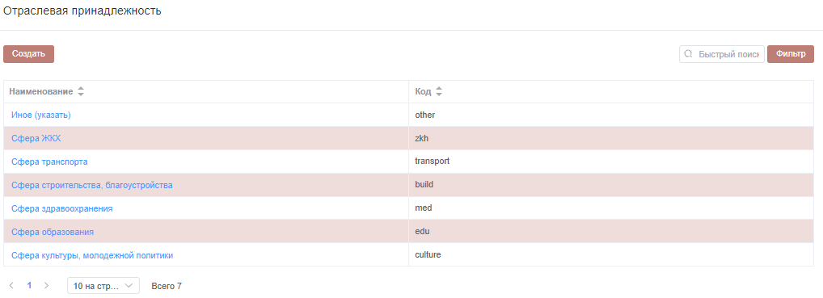

Рисунок 54. Администрирование справочников

### Настройка производственного календаря

Настройка производственного календаря осуществляется посредством загрузки файла формата CSV в соответствующий раздел (Рисунок 55). Пользователь переходит в пункт левого меню Администрирование-Производственный календарь, Система отобразит раздел администрирования сокращенных рабочих и выходных дней, далее нажимает кнопку «Импорт».

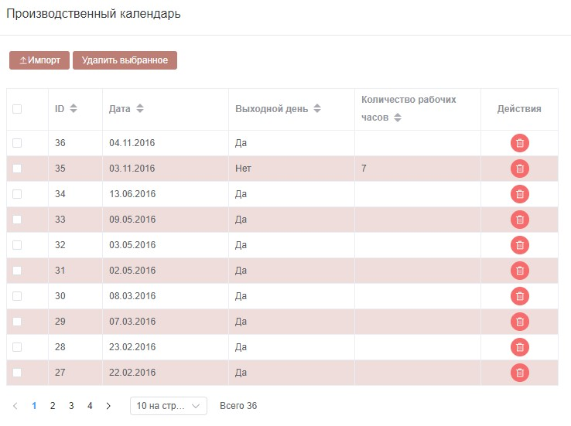

Рисунок 55. Журнал сокращенных рабочих и выходных дней

Далее отобразится форма загрузки файла сокращенных рабочих и выходных дней (Рисунок 56).

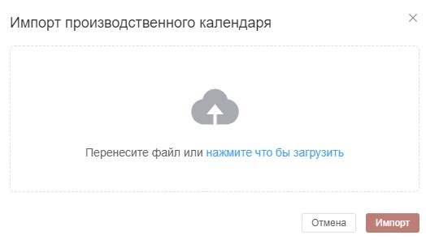

Рисунок 56. Форма загрузки файла сокращенных рабочих и выходных дней

Пользователь загружает файл формата CSV, предварительно заполнив их по форме. Система учитывает данные загрузки при формировании карточек КНМ и сопутствующих проверку документов (к примеру, при формировании печатной формы «Акта проведения КНМ» или «Ежегодного плана проведения плановых КНМ».

Для того, чтобы подготовить данные для дальнейшей загрузки в раздел администрирования сокращенных рабочих и выходных дней необходимо выгрузить шаблон из Системы. Для этого Пользователь переходит в пункт левого меню Администрирование-Отчетные формы, Система отобразит раздел администрирования отчетных форм, далее нажимает кнопку на наименовании «Шаблон импорта производственного календаря» (Рисунок 57).

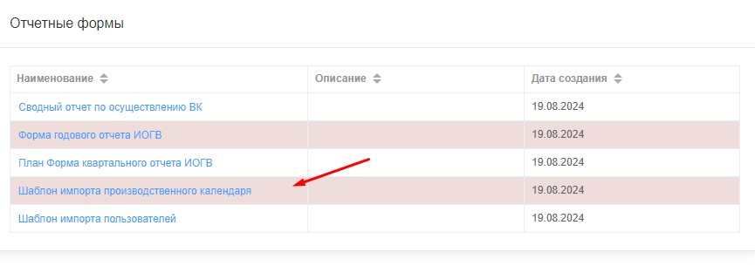

Рисунок 57. Раздел «Отчетные формы»

Система отобразит карточку шаблона (Рисунок 58), далее пользователь выгружает шаблон посредством кнопки . Вносит изменения в шаблон, сохраняет файл XLSX в формате CSV, далее загружает обратно в Систему в пункт левого меню Администрирование-Производственный календарь посредством кнопки «Импорт».

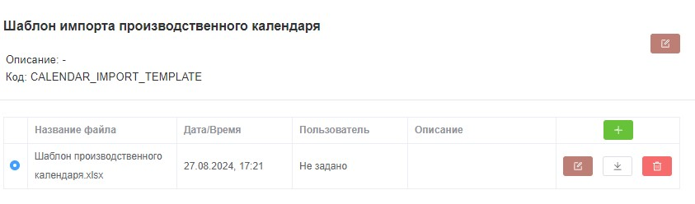

Рисунок 58. Раздел с шаблоном импорта производственного календаря

Для удаления значений производственного календаря допускается использование кнопки «Удалить выбранное», требуется предварительно оставить отметку в поле типа чек-бокс у значения журнала (Рисунок 59).

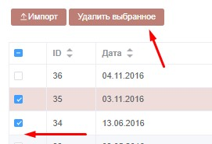

Рисунок 59. Кнопка удаления значений «Удалить выбранные».

Дополнительный способ: нажать ЛКМ на кнопку с символом «урна» в строке со значением (Рисунок 60).

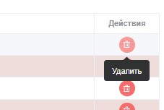

Рисунок 60. Кнопка удаления значений «урна»

Первый эталонный шаблон не имеет кнопки редактирования и удаления.

### Журнал загрузок

Загрузка данных производственного календаря осуществляется посредством кнопки «Импорт»  в журнале «Производственный календарь» (Рисунок 55).

Массовая загрузка УЗП пользователей осуществляется посредством кнопки «Импорт»  в «Журнале пользователей» (Рисунок 62).

Загруженные файлы отображаются в соответствующем разделе «Журнал загрузок» (Рисунок 61) с указанием данных в следующих столбцах:

Идентификатор (ID),

Файл,

Статус обработки файла,

Количество строк (всего),

Количество строк (импортировано),

Дата/время начала загрузки,

Дата/время окончания загрузки,

Автор,

Есть ли ошибки (наличие ошибок).

В случае выявления ошибок при импорте Система отобразит их в модальном окне при нажатии ЛКМ на значение «Да» в столбце «Есть ли ошибки».

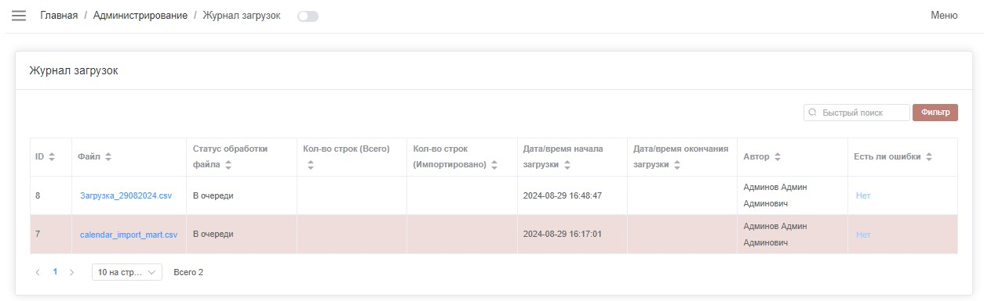

Рисунок 61. Журнал загрузок

### Согласование заявки пользователя

Пользователь с правами Администратора авторизован в Системе, переходит в журнал пользователей (Рисунок 62).

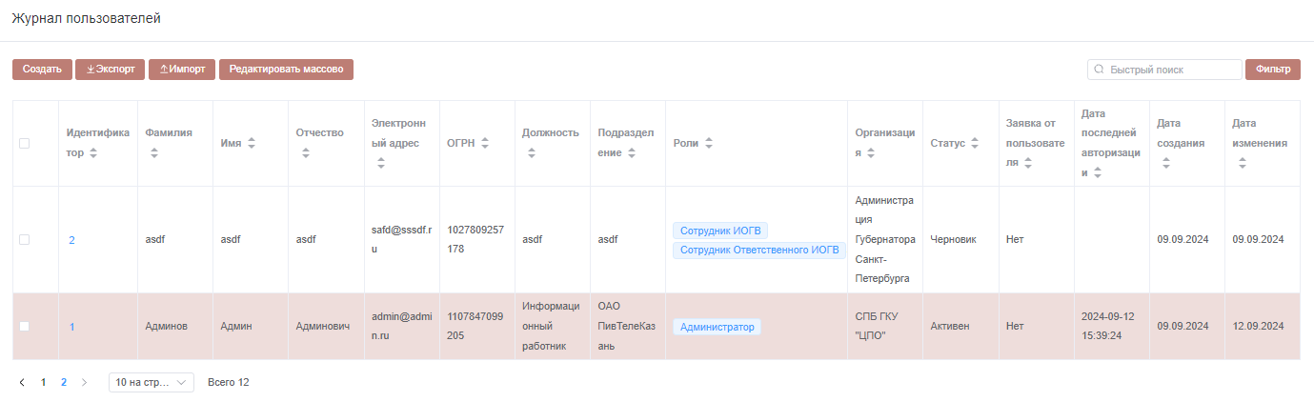

Рисунок 62. Журнал пользователей.

Применяет инструмент фильтрации для отображения заявок  для УЗП со статусом «Черновик».

Далее нажимает ЛКМ на наименовании карточки заявки. Система отображает карточку заявки. Пользователь с правами Администратора производит необходимые изменения в атрибутах карточки и нажимает кнопку «Активировать» . Система переведет карточку в статус «Активен». Система направит письмо на электронную почту пользователю с паролем для авторизации к Системе (логином будет являться адрес электронной почты пользователя) (Рисунок 63).

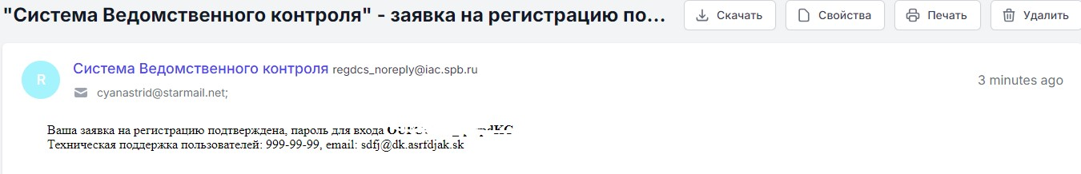

Рисунок 63. Письмо с паролем

### Отклонение заявки пользователя

Пользователь с правами Администратора авторизован в Системе, переходит в журнал пользователей (Рисунок 62). Применяет инструмент фильтрации для отображения заявок  для УЗП со статусом «Черновик».

Далее нажимает ЛКМ на идентификаторе искомой карточки заявки. Система отображает форму редактирования карточки заявки (Рисунок 65). Пользователь с правами Администратора производит необходимые изменения в атрибутах карточки, дополнительно указывая причину отказа в одноименном атрибуте, нажимает кнопку «Блокировать» . Система присвоит «Статус» - «Блокирован». Система направит письмо на электронную почту пользователю с указанием причины отклонения заявки на регистрацию в Системе.

### Создание УЗП

Пользователь с правами Администратора авторизован в Системе, переходит в журнал пользователей (Рисунок 62).

Нажимает ЛКМ кнопку «Создать». Отобразится форма создания УЗП пользователя (Рисунок 64). Администратор вносит необходимые данные в атрибуты карточки и нажимает ЛКМ «Сохранить». Система создаст карточку УЗП пользователя в соответствующем журнале.

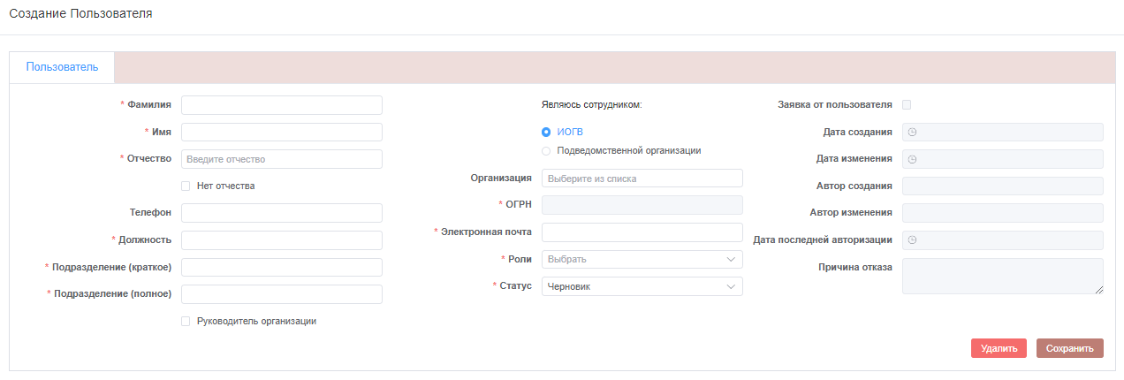

Рисунок 64. Форма создания карточки УЗП пользователя

### Редактирование УЗП

Пользователь с правами Администратора авторизован в Системе, переходит в журнал пользователей (Рисунок 62). Нажимает ЛКМ на идентификатор искомой карточки. Отобразится форма просмотра/редактирования УЗП пользователя (Рисунок 65). Администратор вносит необходимые данные в атрибуты карточки и нажимает ЛКМ «Сохранить». Система сохранит изменения в УЗП пользователя.

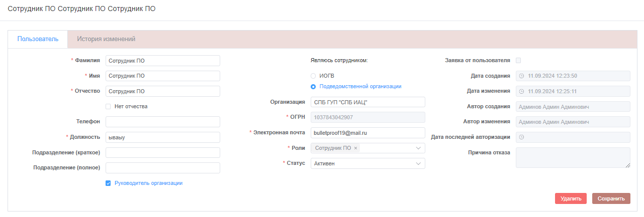

Рисунок 65. Форма редактирования карточки УЗП пользователя

### Массовое создание УЗП

Пользователь с правами Администратора авторизован в Системе, переходит в журнал пользователей (Рисунок 16),нажимает ЛКМ кнопку «Импорт» , Система отобразит модальное окно загрузки (Рисунок 20), Пользователь с правами Администратора производит загрузку файла с УЗП пользователей в формате CSV. Система сохранит изменения в журнале пользователей, сохранит новые карточки пользователей в соответствии с данными загруженного файла формата CSV.

Шаблон для массовой загрузки пользователя необходимо предварительно скачать в разделе «Отчетные формы», заполнить данными (т.е. подготовить к предстоящему импорту) и перевести из формата XLSX в формат CSV.

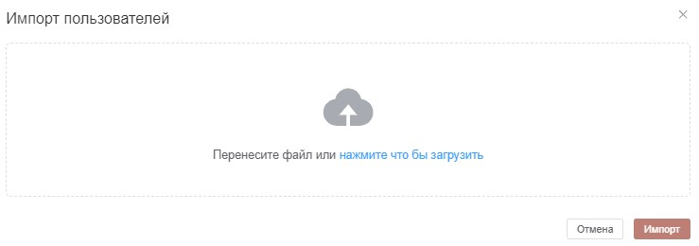

Рисунок 66. Модальное окно импорта

### Массовое редактирование УЗП

Пользователь с правами Администратора авторизован в Системе, переходит в журнал пользователей (Рисунок 62). Далее инструментом типа чек-бокс выделяет записи УЗП, в которые требуется внести изменения (Рисунок 67), нажимает ЛКМ кнопку «Редактировать массово» .

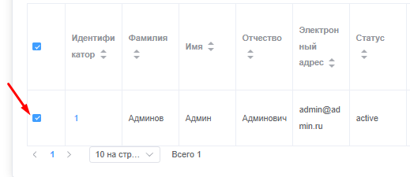

Рисунок 67. Инструмент массового редактирования УЗП, выделение карточки УЗП   
чек-боксом

Система отобразит сайдбар с возможностью выбора атрибутов к внесению изменений (Рисунок 68).

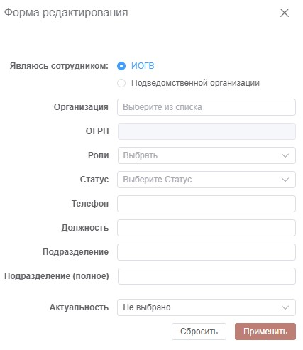

Рисунок 68. Инструмент массового редактирования.

Администратор вносит изменения, нажимает ЛКМ кнопку «Применить». Система сохранит изменения в журнале пользователей для указанных записей (карточек УЗП).

# Аварийные ситуации

При неверных действиях пользователей, неверных форматах или недопустимых значениях входных данных, программа выдает пользователю соответствующие сообщения, после чего возвращается в рабочее состояние, предшествовавшее неверной (недопустимой) команде или некорректному вводу данных.

# Рекомендации по освоению

Для успешного освоения работы с программой необходимо иметь навыки работы с ПК и изучить эксплуатационную документацию.